用户手册（用户）

项目名：07 学习平台

课程名：软件需求分析原理与实践

小组：G07

成员：31901237徐过

31901239许罗阳宁

31901240余浩凯

31901238徐晟

31903093邵云飞

教师：杨枨



2022/3/20

|  |  |  |
| --- | --- | --- |
| 文件状态：  [ ] 草稿  [√] 正式发布  [ ] 正在修改 | 文件标识： | SRA2022-G07-用户手册（用户） |
| 当前版本： | 0.2 |
| 作者： | 徐过、许罗阳宁、余浩凯、徐晟、邵云飞 |
| 完成日期： |  |

**用户手册**

说明：

用户手册是详细描述软件的功能、性能和用户界面，使用户了解到如何使用该软件的说明书。数据**版本记录**

|  |  |  |  |  |  |
| --- | --- | --- | --- | --- | --- |
| 编号 | 修订日期 | 版本/状态 | 修订人 | 发布日期 | 备注 |
| 01 | 2022/4/18 | 0.1 | 徐过 | 2022/4/21 | 用户手册（用户） |
| 01 | 2022/5/16 | 0.2 | 徐过 | 2022/5/19 | 用户手册（用户） |
| 01 | 2022/5/28 | 0.3 | 余浩凯 | 2022/5/20 | 用户手册（需求更改） |

目录

1.引言----------------------------------------------------5

1.1编写目的--------------------------------------------5

1.2项目背景--------------------------------------------5

1.3定义------------------------------------------------5

1.4参考资料--------------------------------------------5

2.软件概述------------------------------------------------5

2.1目标------------------------------------------------5

2.2功能------------------------------------------------6

2.3性能------------------------------------------------7

3.运行环境------------------------------------------------7

3.1硬件------------------------------------------------7

3.2支持软件--------------------------------------------7

4.使用说明------------------------------------------------7

4.1安装和初始化----------------------------------------8

4.2输入------------------------------------------------8

4.3输出------------------------------------------------8

4.4出错和恢复------------------------------------------8

4.5求助查询--------------------------------------------8

5.运行说明------------------------------------------------8

5.1运行表----------------------------------------------8

5.2运行步骤--------------------------------------------8

6. 程序文件(或命令文件)和数据文件一览表-------------------10

1引言

1.1编写目的

细描述软件的功能、性能和用户界面，使用户了解到如何使用该软件

1.2项目背景

为了使这门课上的出色，使学生能够获得最多的资料，使学生及时的了解世界需求工程的最新动态，以及学生和教师的有效地沟通，老师提出了这么一个设想；作为他的学生也需要一个与教师及同学之间相互交流，及获取资料的平台；还有一些同学并没有选这几门课，但是也想了解软件需求、软件项目管理、软件测试、软件体系结构等的相关知识，以备到时决定该选不选这门课程。通过这三方提出的需求考虑，可以做一个软件工程专业课程学习、交流系统，这个系统可以是网站形式

1.3定义

教师标识：

精品标识：

1.4参考资料

<https://baike.baidu.com/item/%E7%94%A8%E6%88%B7%E6%89%8B%E5%86%8C/8035036?fr=aladdin> 百度百科-用户手册 2022/4/21

2.软件概述

2.1目标

虽然如今有很多教学网站，但是专门针对一类软件工程大学课程和一类专门的教师；又为学生之间提供交流平台的网站为数不多。这个网站作为一个开课的辅助工具，将有利于教师的教学和学生的学习，让师生之间，同学之间能够充分交流，沟通心得，了解到更多相关知识。

2.2功能

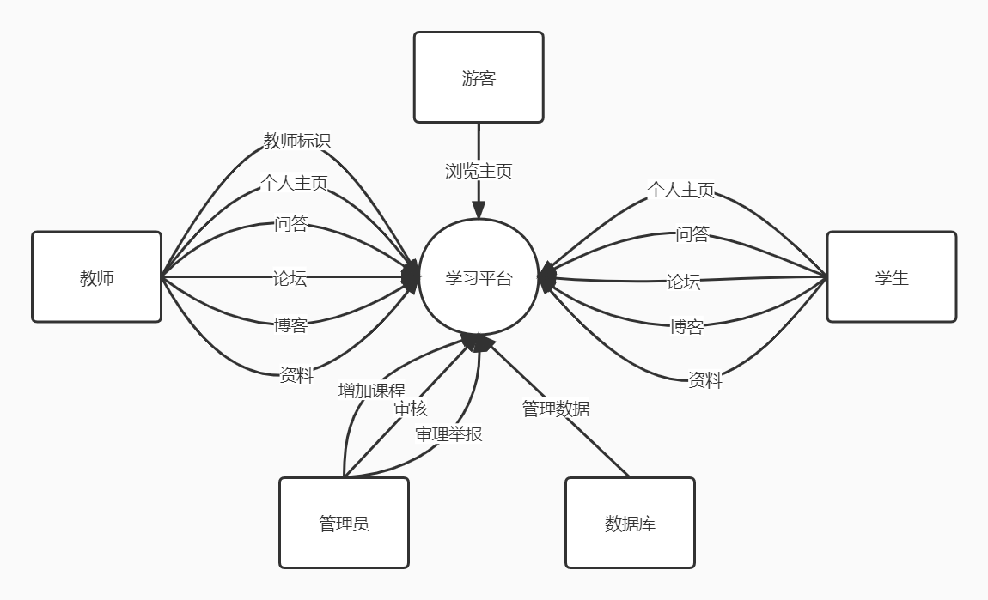

论坛：以论坛形式交流，侧重于讨论，用户能够畅所欲言发表自己的观点，与其他用户交流自己的观点

博客：以博客形式交流，侧重于分享，用户能够在其中发表自己的想法，并评论他人的想法

问答：以问答形式交流，侧重于提问，用户能够发起提问或者发表回答，帮助用户解答疑惑。

资料：该平台拥有丰富的资源，用户可以上传资料，也可以下载资料。

个人主页：用户拥有自己的个人主页，展示自己的发表，并且有一定的修改权限

教师标识：教师拥有独特的教师标志，能够在发表或回答时体现教师身份

2.3性能

该项目能够同时满足300人访问，并发延迟小于1s，且下载浏览速度不会有较大波动，在超出300人后后续用户的体验会有逐渐下降。

3.运行环境

3.1硬件

PC设备、网络设备

3.2支持软件

支持Windows、Linux、Mac OS系统

网页端需要支持html5

4.使用说明

4.1安装和初始化

输入该项目部署的网址即可

4.2输入

需要实现的功能

4.3输出

网页反馈，数据库存取修改

4.4出错和恢复

以保护数据为主，出错时回滚数据库，暂停提供网站服务。

如果权限不够会弹窗提示

4.5求助查询

/

5.运行说明

详见《实例文档》

该项目教师与学生本质同属于用户类别，拥有大致相同的功能，以下是教师与学生的不同点：

1.用户个人界面显示标签，学生显示为“学生“，教师显示为“教师“

2.作者栏和回复时显示名称时学生会带有入学年份

3.教师具有设置教师标签的特权，在发布时选择是否使用（用例1、2、3），如使用则会在发布的内容标题右增加一个教师标识

4.教师发布的内容不需要审核，能够快速发布

5.1运行表

|  |  |  |  |
| --- | --- | --- | --- |
| ID和名称 | 浏览论坛 | | |
| 创建人 | 徐过 | 创建日期 | 2022/4/10 |
| 首要角色 | 用户、游客 | 次要角色 | \ |
| 描述 | 用户/游客使用该网站中的论坛功能，参与话题浏览 | | |
| 触发条件 | 用户/游客想要使用论坛功能 | | |
| 前置条件 | 1.用户需要登陆  2.如果想要某门课程专门论坛需要选择课程模块  3.如果需要进入论坛版块需要登陆 | | |
| 后置条件 | 1.论坛数据存储到数据库中  2.网页中显示新的内容 | | |
| 正常流程 | 1.1.浏览话题  1.2.点击话题进入论坛 | | |
| 可选流程 | 1.3.1点赞量到达一定值加精  1.3.2内容可被带你赞  1.3.3内容可被评论  1.3.4内容可被点赞 | | |
| 异常 | 1.1.游客进入论坛版块  1.2.系统提示没有用户权限 | | |
| 优先级 | 高 | | |
| 使用频率 | 极高 | | |
| 商业规则 |  | | |
| 其他信息 | 1.论坛数据会被存储在数据库中  2.系统加精为热度（热度=0.4*点赞数+0.4*评论数+0.2*阅读量）同模块内容前20，每周刷新一次。 | | |
| 假设 |  | | |

|  |  |  |  |
| --- | --- | --- | --- |
| ID和名称 | 浏览博客 | | |
| 创建人 | 徐过 | 创建日期 | 2022/4/10 |
| 首要角色 | 用户、游客 | 次要角色 | \ |
| 描述 | 用户/游客使用该网站中的博客功能，参与内容浏览 | | |
| 触发条件 | 用户/游客想要使用博客功能 | | |
| 前置条件 | 1.用户需要登陆  2.如果想要某门课程专门博客需要进入课程入口  3.如果需要进入博客需要登陆 | | |
| 后置条件 | 1.博客数据存储到数据库中  2.网页中显示新的内容 | | |
| 正常流程 | 1.1.浏览博客  1.2.点击话题进入博客 | | |
| 可选流程 | 1.3.1点赞量到达一定值加精  1.3.2内容可被带你赞  1.3.3内容可被评论  1.3.4内容可被点赞 | | |
| 异常 | 1.1.游客进入博客版块  1.2.系统提示没有用户权限 | | |
| 优先级 | 高 | | |
| 使用频率 | 极高 | | |
| 商业规则 |  | | |
| 其他信息 | 1.博客数据会被存储在数据库中  2.系统加精为热度（热度=0.4*点赞数+0.4*评论数+0.2*阅读量）同模块内容前20，每周刷新一次。 | | |
| 假设 |  | | |

|  |  |  |  |
| --- | --- | --- | --- |
| ID和名称 | 浏览问答 | | |
| 创建人 | 徐过 | 创建日期 | 2022/4/10 |
| 首要角色 | 用户、游客 | 次要角色 | \ |
| 描述 | 用户/游客使用该网站中的问答功能，参与问题讨论 | | |
| 触发条件 | 用户/游客想要使用问答功能 | | |
| 前置条件 | 1.用户需要登陆  2.如果想要某门课程专门问答需要进入课程入口  3.如果需要进入问答版块需要登陆 | | |
| 后置条件 | 1问答数据存储到数据库中  2.网页中显示新的内容 | | |
| 正常流程 | 1.1.浏览问题  1.2.点击话题进入问答 | | |
| 可选流程 | 1.3.1点赞量到达一定值加精  1.3.2内容可被带你赞  1.3.3内容可被评论  1.3.4内容可被点赞 | | |
| 异常 | 1.1.游客进入问答版块  1.2.系统提示没有用户权限 | | |
| 优先级 | 高 | | |
| 使用频率 | 极高 | | |
| 商业规则 |  | | |
| 其他信息 | 1.论坛数据会被存储在数据库中  2.游客不能回答问题  3.系统加精为热度（热度=0.4*点赞数+0.4*评论数+0.2*阅读量）同模块内容前20，每周刷新一次。 | | |
| 假设 |  | | |

|  |  |  |  |
| --- | --- | --- | --- |
| ID和名称 | 使用资料上传 | | |
| 创建人 | 徐过 | 创建日期 | 2022/4/10 |
| 首要角色 | 用户 | 次要角色 | 管理员 |
| 描述 | 该网站提供丰富的资料供用户下载，用户也可以上传资料分享给其他用户 | | |
| 触发条件 | 用户想要上传资料 | | |
| 前置条件 | 1.用户需要登录 | | |
| 后置条件 | 1.资料存储在数据库中  2.网页显示新的内容 | | |
| 正常流程 | 1.1.点击上传资料  1.2.选择上传的资料  1.3.点击上传  1.4.管理员审核完成  1.5.资料显示在资料列表中 | | |
| 可选流程 | 1.2.1选择标签  1.2.2点赞量到达一定值加精  1.3.1教师上传不需要审核 | | |
| 异常 | 1.游客点击资料  2.系统提示没有用户权限 | | |
| 优先级 | 高 | | |
| 使用频率 | 极高 | | |
| 商业规则 |  | | |
| 其他信息 | 1.资料会存储在数据库中  2.管理员会定期对资料进行审核和数据库维护 | | |
| 假设 |  | | |

|  |  |  |  |
| --- | --- | --- | --- |
| ID和名称 | 使用资料下载 | | |
| 创建人 | 徐过 | 创建日期 | 2022/4/10 |
| 首要角色 | 用户 | 次要角色 | \ |
| 描述 | 该网站提供丰富的资料共用户下载，用户也可以上传资料分享给其他用户 | | |
| 触发条件 | 用户想要下载资料 | | |
| 前置条件 | 1.用户需要登录  2.用户需要特定资料需要筛选/搜索 | | |
| 后置条件 | 1.资料存储在数据库中  2资料的下载数增加 | | |
| 正常流程 | 1.1.浏览资料  1.2.点击在线查看资料  1.3.点击下载  1.4.下载完成 | | |
| 可选流程 | 1.2.1选择标签  1.2.2点赞量到达一定值加精 | | |
| 异常 | 1.游客点击资料  2.系统提示没有用户权限 | | |
| 优先级 | 高 | | |
| 使用频率 | 极高 | | |
| 商业规则 |  | | |
| 其他信息 | 1.资料会存储在数据库中  2.管理员会定期对资料进行审核和数据库维护 | | |
| 假设 |  | | |

|  |  |  |  |
| --- | --- | --- | --- |
| ID和名称 | 忘记密码 | | |
| 创建人 | 徐过 | 创建日期 | 2022/4/24 |
| 首要角色 | 用户 | 次要角色 | \ |
| 描述 | 用户忘记了密码想要找回密码 | | |
| 触发条件 | 用户点击忘记密码 | | |
| 前置条件 | 1.用户点击忘记密码  2.用户拥有账号 | | |
| 后置条件 | 1.数据库中更新新密码 | | |
| 正常流程 | 1.点击忘记密码  2.输入账号手机号  3.选择用户身份  4.点击确认  5.跳转到输入新密码  6.输入新密码  7.点击确认 | | |
| 可选流程 | \ | | |
| 异常 | 1.账号密码为空  2.账号密码格式错误  3.账号不存在 | | |
| 优先级 | 中等 | | |
| 使用频率 | 中等 | | |
| 商业规则 |  | | |
| 其他信息 | 1.用户信息在据库中更新  2.管理员会定期对数据库维护 | | |
| 假设 |  | | |

|  |  |  |  |
| --- | --- | --- | --- |
| ID和名称 | 搜索 | | |
| 创建人 | 徐过 | 创建日期 | 2022/4/24 |
| 首要角色 | 用户 | 次要角色 | \ |
| 描述 | 用户搜索想要的内容 | | |
| 触发条件 | 用户输入框中输入内容，点击搜索 | | |
| 前置条件 | 1. 用户输入框中输入内容  2. 点击搜索 | | |
| 后置条件 | 1.页面跳转到搜索结果页面，显示搜索结果 | | |
| 正常流程 | 1.在输入框中输入内容  2.点击搜索  3.跳转到搜索结果页面显示结果 | | |
| 可选流程 | 1.1在推荐中点击词条跳转到搜索该词条  4.点击模块标签切换搜索结果 | | |
| 异常 | 1.搜索内容为空 | | |
| 优先级 | 中等 | | |
| 使用频率 | 中等 | | |
| 商业规则 |  | | |
| 其他信息 | 1.搜索调用数据库内容  2.管理员会定期对数据库维护 | | |
| 假设 |  | | |

|  |  |  |  |
| --- | --- | --- | --- |
| ID和名称 | 学生发表博客 | | |
| 创建人 | 徐过 | 创建日期 | 2022/5/5 |
| 首要角色 | 用户 | 次要角色 | 管理员 |
| 描述 | 学生用户发表博客的流程 | | |
| 触发条件 | 学生用户在博客板块中点击发表博客 | | |
| 前置条件 | 1.用户登录  2.用户进入博客页面  3.用户类型为学生 | | |
| 后置条件 | 1.博客记入数据库，上传审核 | | |
| 正常流程 | 1.点击博客界面的博客发布  2.输入标题及内容  3.选择添加封面  4.选择添加标签为项目管理（可多选）  5.选择申请不置顶（默认）  6.点击发布博客 | | |
| 可选流程 | 4.1选择添加标签为需求工程（可多选）  4.2选择添加标签为软件体系（可多选）  4.3选择添加标签为软件测试（可多选）  4.4选择添加标签为软件工程（可多选）  4.5选择添加标签为交互设计（可多选）  4.6选择添加标签为软件架构（可多选）  5.1选择不置顶  6.1点击取消返回 | | |
| 异常 | 1.内容输入不合格式规范  2.封面选择不合规范 | | |
| 优先级 | 高 | | |
| 使用频率 | 高 | | |
| 商业规则 |  | | |
| 其他信息 | 1.内容数据会保存在数据库中  2.博客发布需要审核 | | |
| 假设 |  | | |

|  |  |  |  |
| --- | --- | --- | --- |
| ID和名称 | 学生发表帖子 | | |
| 创建人 | 徐过 | 创建日期 | 2022/5/5 |
| 首要角色 | 用户 | 次要角色 | 管理员 |
| 描述 | 学生用户发表帖子的流程 | | |
| 触发条件 | 学生用户在论坛板块中点击发表帖子 | | |
| 前置条件 | 1.学生用户登录  2.学生用户进入论坛页面  3.用户类型为学生 | | |
| 后置条件 | 1.帖子记入数据库，上传审核 | | |
| 正常流程 | 1.点击论坛界面的论坛发布  2.输入标题及内容  3.选择添加标签为项目管理（可多选）  4.选择申请不置顶（默认）  5.点击发布博客 | | |
| 可选流程 | 3.1选择添加标签为需求工程（可多选）  3.2选择添加标签为软件体系（可多选）  3.3选择添加标签为软件测试（可多选）  3.4选择添加标签为软件工程（可多选）  3.5选择添加标签为交互设计（可多选）  3.6选择添加标签为软件架构（可多选）  4.1选择不置顶  5.1点击取消返回 | | |
| 异常 | 1.内容输入不合格式规范 | | |
| 优先级 | 高 | | |
| 使用频率 | 高 | | |
| 商业规则 |  | | |
| 其他信息 | 1.内容数据会保存在数据库中  2.帖子发布需要审核 | | |
| 假设 |  | | |

|  |  |  |  |
| --- | --- | --- | --- |
| ID和名称 | 学生发表问答 | | |
| 创建人 | 徐过 | 创建日期 | 2022/5/5 |
| 首要角色 | 用户 | 次要角色 | 管理员 |
| 描述 | 学生用户发表问答的流程 | | |
| 触发条件 | 学生用户在问答板块中点击发去提问题 | | |
| 前置条件 | 1.用户登录  2.用户进入问答页面  3.用户类型为学生 | | |
| 后置条件 | 1.问答记入数据库，上传审核 | | |
| 正常流程 | 1.点击问答界面的去提问题  2.输入标题及内容  3.选择指定回答为全部（默认）  4.选择添加标签为项目管理（可多选）  5.选择申请不置顶（默认）  6.点击发布问题 | | |
| 可选流程 | 3.1选择指定回答为学生  3.2选择指定回答为教师  4.1选择添加标签为需求工程（可多选）  4.2选择添加标签为软件体系（可多选）  4.3选择添加标签为软件测试（可多选）  4.4选择添加标签为软件工程（可多选）  4.5选择添加标签为交互设计（可多选）  4.6选择添加标签为软件架构（可多选）  5.1选择申请置顶  6.1点击取消返回 | | |
| 异常 | 1.内容输入不和格式规范 | | |
| 优先级 | 高 | | |
| 使用频率 | 高 | | |
| 商业规则 |  | | |
| 其他信息 | 1.内容数据会保存在数据库中  2.问答发布需要审核 | | |
| 假设 |  | | |

|  |  |  |  |
| --- | --- | --- | --- |
| ID和名称 | 教师发表博客 | | |
| 创建人 | 徐过 | 创建日期 | 2022/5/5 |
| 首要角色 | 用户 | 次要角色 | \ |
| 描述 | 教师用户发表博客的流程 | | |
| 触发条件 | 教师用户在博客板块中点击发表博客 | | |
| 前置条件 | 1.用户登录  2.用户进入博客页面  3.用户类型为教师 | | |
| 后置条件 | 1.博客记入数据库 | | |
| 正常流程 | 1.点击博客界面的博客发布  2.输入标题及内容  3.选择封面  4选择添加标签为项目管理（可多选）  5.选择教师标志显示  6.选择申请置顶  7.点击发布博客 | | |
| 可选流程 | 4.1选择添加标签为需求工程（可多选）  4.2选择添加标签为软件体系（可多选）  4.3选择添加标签为软件测试（可多选）  4.4选择添加标签为软件工程（可多选）  4.5选择添加标签为交互设计（可多选）  4.6选择添加标签为软件架构（可多选）  5.1选择教师标志不显示  6.1选择不置顶  7.1点击取消返回 | | |
| 异常 | 1.内容输入不合格式规范  2.封面选择不合规范 | | |
| 优先级 | 高 | | |
| 使用频率 | 高 | | |
| 商业规则 |  | | |
| 其他信息 | 1.内容数据都会保存在数据库中  2.教师博客发布不需要审核 | | |
| 假设 |  | | |

|  |  |  |  |
| --- | --- | --- | --- |
| ID和名称 | 教师发表帖子 | | |
| 创建人 | 徐过 | 创建日期 | 2022/5/5 |
| 首要角色 | 用户 | 次要角色 | \ |
| 描述 | 教师用户发表帖子的流程 | | |
| 触发条件 | 教师用户在博客板块中点击发表帖子 | | |
| 前置条件 | 1.用户登录  2.用户进入论坛页面  3.用户类型为教师 | | |
| 后置条件 | 1.帖子记入数据库 | | |
| 正常流程 | 1.点击论坛界面的博客发布  2.输入标题及内容  3.选择添加标签为项目管理（可多选）  4.选择教师标志显示  5.选择申请置顶  6.点击发布博客 | | |
| 可选流程 | 3.1选择添加标签为需求工程（可多选）  3.2选择添加标签为软件体系（可多选）  3.3选择添加标签为软件测试（可多选）  3.4选择添加标签为软件工程（可多选）  3.5选择添加标签为交互设计（可多选）  3.6选择添加标签为软件架构（可多选）  4.1选择教师标志不显示  5.1选择不置顶  6.1点击取消返回 | | |
| 异常 | 1.内容输入不和格式规范 | | |
| 优先级 | 高 | | |
| 使用频率 | 高 | | |
| 商业规则 |  | | |
| 其他信息 | 1.内容数据都会保存在数据库中  2.教师论坛发布不需要审核 | | |
| 假设 |  | | |

|  |  |  |  |
| --- | --- | --- | --- |
| ID和名称 | 教师发表问答 | | |
| 创建人 | 徐过 | 创建日期 | 2022/5/5 |
| 首要角色 | 用户 | 次要角色 | \ |
| 描述 | 教师用户发表问答的流程 | | |
| 触发条件 | 教师用户在问答板块中点击发去提问题 | | |
| 前置条件 | 1.用户登录  2.用户进入问答页面  3.用户类型为教师 | | |
| 后置条件 | 1.问答记入数据库，上传审核 | | |
| 正常流程 | 1.点击博客界面的博客发布  2.输入标题及内容  3.选择指定回答为全部（默认）  4.选择标签为项目管理（可多选）  5.选择教师标志显示  6.选择申请置顶  7.点击发布博客 | | |
| 可选流程 | 3.1选择指定回答为学生  3.2选择指定回答为教师  4.1选择添加标签为需求工程（可多选）  4.2选择添加标签为软件体系（可多选）  4.3选择添加标签为软件测试（可多选）  4.4选择添加标签为软件工程（可多选）  4.5选择添加标签为交互设计（可多选）  4.6选择添加标签为软件架构（可多选）  5.1选择教师标志不显示  6.1选择不置顶  7.1点击取消返回 | | |
| 异常 | 1.内容输入不和格式规范 | | |
| 优先级 | 高 | | |
| 使用频率 | 高 | | |
| 商业规则 |  | | |
| 其他信息 | 1.内容数据会保存在数据库中  2.教师问答发布不需要审核 | | |
| 假设 |  | | |

|  |  |  |  |
| --- | --- | --- | --- |
| ID和名称 | 讨论 | | |
| 创建人 | 徐过 | 创建日期 | 2022/5/5 |
| 首要角色 | 用户 | 次要角色 | \ |
| 描述 | 用户讨论帖子的流程 | | |
| 触发条件 | 用户在论坛板块中具体的帖子中发表讨论 | | |
| 前置条件 | 1. 用户登录  2. 用户进入论坛页面 | | |
| 后置条件 | 1.讨论记入数据库 | | |
| 正常流程 | 1.点击帖子界面的讨论框  2.输入内容  3.点击提交 | | |
| 可选流程 | 1.1点击回复可实现@  3.1点击保存草稿 | | |
| 异常 | 1.内容输入不和格式规范 | | |
| 优先级 | 高 | | |
| 使用频率 | 高 | | |
| 商业规则 |  | | |
| 其他信息 | 1.成稿和草稿会保存在数据库中  2.讨论可被举报 | | |
| 假设 |  | | |

|  |  |  |  |
| --- | --- | --- | --- |
| ID和名称 | 评论 | | |
| 创建人 | 徐过 | 创建日期 | 2022/5/5 |
| 首要角色 | 用户 | 次要角色 | \ |
| 描述 | 用户评论博客的流程 | | |
| 触发条件 | 用户在博客板块中具体的帖子中发表评论 | | |
| 前置条件 | 1. 用户登录  2. 用户进入博客页面 | | |
| 后置条件 | 1.评论记入数据库 | | |
| 正常流程 | 1.点击博客界面的评论框  2.输入内容  3.点击提交 | | |
| 可选流程 | 1.1点击回复可实现@  3.1点击保存草稿 | | |
| 异常 | 1.内容输入不和格式规范 | | |
| 优先级 | 高 | | |
| 使用频率 | 高 | | |
| 商业规则 |  | | |
| 其他信息 | 1.成稿和草稿会保存在数据库中  2.讨论可被举报 | | |
| 假设 |  | | |

|  |  |  |  |
| --- | --- | --- | --- |
| ID和名称 | 回答 | | |
| 创建人 | 徐过 | 创建日期 | 2022/5/5 |
| 首要角色 | 用户 | 次要角色 | \ |
| 描述 | 用户回答问题的流程 | | |
| 触发条件 | 用户在问答板块中具体的回答中点击回答 | | |
| 前置条件 | 1. 用户登录  2. 用户进入问答页面 | | |
| 后置条件 | 1.回答记入数据库  2.页面刷新显示回答 | | |
| 正常流程 | 1.点击答案中的回复  2.输入内容  3.点击提交 | | |
| 可选流程 | 3.1点击取消返回 | | |
| 异常 | 1.内容输入不合格式规范 | | |
| 优先级 | 高 | | |
| 使用频率 | 高 | | |
| 商业规则 |  | | |
| 其他信息 | 1.回答数据会保存在数据库中  2.回答可被举报 | | |
| 假设 |  | | |

|  |  |  |  |
| --- | --- | --- | --- |
| ID和名称 | 评论答案 | | |
| 创建人 | 徐过 | 创建日期 | 2022/5/5 |
| 首要角色 | 用户 | 次要角色 | \ |
| 描述 | 用户评论答案的流程 | | |
| 触发条件 | 用户在问答板块中具体的回答中发表评论 | | |
| 前置条件 | 1. 用户登录  2. 用户进入问答页面 | | |
| 后置条件 | 1.评论记入数据库 | | |
| 正常流程 | 1.点击答案中的回复  2.输入内容  3.点击提交 | | |
| 可选流程 | 3.1点击保存草稿 | | |
| 异常 | 1.内容输入不和格式规范 | | |
| 优先级 | 高 | | |
| 使用频率 | 高 | | |
| 商业规则 |  | | |
| 其他信息 | 1.成稿和草稿会保存在数据库中  2.评论可被举报 | | |
| 假设 |  | | |

|  |  |  |  |
| --- | --- | --- | --- |
| ID和名称 | 点赞 | | |
| 创建人 | 徐过 | 创建日期 | 2022/5/5 |
| 首要角色 | 用户 | 次要角色 | \ |
| 描述 | 用户点赞内容的流程 | | |
| 触发条件 | 用户点击点赞按钮 | | |
| 前置条件 | 1. 用户登录  2. 用户点击点赞按钮 | | |
| 后置条件 | 1.点赞数据记入数据库，更新显示 | | |
| 正常流程 | 1.点击点赞按钮  2.点赞成功  3.被点赞内容作者为教师则会受到消息推送 | | |
| 可选流程 | \ | | |
| 异常 | \ | | |
| 优先级 | 中等 | | |
| 使用频率 | 高 | | |
| 商业规则 |  | | |
| 其他信息 | 1.点赞数据会存在出在数据库中  2.点赞数据会影响内容热度 | | |
| 假设 |  | | |

|  |  |  |  |
| --- | --- | --- | --- |
| ID和名称 | 添加标签 | | |
| 创建人 | 徐过 | 创建日期 | 2022/5/5 |
| 首要角色 | 用户 | 次要角色 | \ |
| 描述 | 发表内容时可以选择标签 | | |
| 触发条件 | 发表内容时点击选择标签 | | |
| 前置条件 | 1.发表内容 | | |
| 后置条件 | 1.内容具有标签 | | |
| 正常流程 | 1.点击选择标签  2.选择添加标签为项目管理（可多选）  3.发表 | | |
| 可选流程 | 2.1选择添加标签为需求工程（可多选）  2.2选择添加标签为软件体系（可多选）  2.3选择添加标签为软件测试（可多选）  2.4选择添加标签为软件工程（可多选）  2.5选择添加标签为交互设计（可多选）  2.6选择添加标签为软件架构（可多选） | | |
| 异常 | \ | | |
| 优先级 | 中等 | | |
| 使用频率 | 高 | | |
| 商业规则 |  | | |
| 其他信息 | 1.具有标签的内容可在搜索和标签选择中查找到 | | |
| 假设 |  | | |

|  |  |  |  |
| --- | --- | --- | --- |
| ID和名称 | 关注 | | |
| 创建人 | 徐过 | 创建日期 | 2022/5/14 |
| 首要角色 | 用户 | 次要角色 | \ |
| 描述 | 用户关注内容作者的流程 | | |
| 触发条件 | 点击关注按钮 | | |
| 前置条件 | 1.用户登录  2.用户点击关注按钮 | | |
| 后置条件 | 1.用户主页关注列表增加用户  2.作者的关注数量增加  3.被关注用户为教师则会受到消息推送 | | |
| 正常流程 | 1.点击关注按钮  2.关注列表更新  3.作者的关注数量增加 | | |
| 可选流程 | \ | | |
| 异常 | \ | | |
| 优先级 | 中等 | | |
| 使用频率 | 中等 | | |
| 商业规则 |  | | |
| 其他信息 | 1.关注信息会存储在数据库中 | | |
| 假设 |  | | |

|  |  |  |  |
| --- | --- | --- | --- |
| ID和名称 | 收藏 | | |
| 创建人 | 徐过 | 创建日期 | 2022/5/14 |
| 首要角色 | 用户 | 次要角色 | \ |
| 描述 | 用户收藏内容的流程 | | |
| 触发条件 | 点击收藏按钮 | | |
| 前置条件 | 1.用户登录  2.用户点击收藏按钮 | | |
| 后置条件 | 1.用户主页收藏列表增加内容  2.内容的收藏数量增加  3.被收藏用户为教师则会受到消息推送 | | |
| 正常流程 | 1.点击收藏按钮  2.收藏列表更新  3.内容的收藏数量增加 | | |
| 可选流程 | \ | | |
| 异常 | \ | | |
| 优先级 | 中等 | | |
| 使用频率 | 中等 | | |
| 商业规则 |  | | |
| 其他信息 | 1.收藏信息会存储在数据库中 | | |
| 假设 |  | | |

|  |  |  |  |
| --- | --- | --- | --- |
| ID和名称 | 取消关注 | | |
| 创建人 | 徐过 | 创建日期 | 2022/5/14 |
| 首要角色 | 用户 | 次要角色 | \ |
| 描述 | 用户取消关注内容作者的流程 | | |
| 触发条件 | 点击关注按钮 | | |
| 前置条件 | 1.用户登录  2.用户点击关注按钮  3.用户已经关注该用户 | | |
| 后置条件 | 1.用户主页关注列表减少用户  2.作者的关注数量减少 | | |
| 正常流程 | 1.点击关注按钮  2.关注列表更新  3.作者的关注数量减少 | | |
| 可选流程 | \ | | |
| 异常 | \ | | |
| 优先级 | 中等 | | |
| 使用频率 | 中等 | | |
| 商业规则 |  | | |
| 其他信息 | 1.取消关注信息会在数据库中更新 | | |
| 假设 |  | | |

|  |  |  |  |
| --- | --- | --- | --- |
| ID和名称 | 取消收藏 | | |
| 创建人 | 徐过 | 创建日期 | 2022/5/14 |
| 首要角色 | 用户 | 次要角色 | \ |
| 描述 | 用户取消收藏内容的流程 | | |
| 触发条件 | 点击收藏按钮 | | |
| 前置条件 | 1.用户登录  2.用户点击收藏按钮  3.用户已经收藏该内容 | | |
| 后置条件 | 1.用户主页收藏列表减少内容  2.内容的收藏数量减少 | | |
| 正常流程 | 1.点击收藏按钮  2.收藏列表更新  3.内容的收藏数量减少 | | |
| 可选流程 | \ | | |
| 异常 | \ | | |
| 优先级 | 中等 | | |
| 使用频率 | 中等 | | |
| 商业规则 |  | | |
| 其他信息 | 1.取消收藏信息会在数据库中更新 | | |
| 假设 |  | | |

|  |  |  |  |
| --- | --- | --- | --- |
| ID和名称 | 退出登录 | | |
| 创建人 | 徐过 | 创建日期 | 2022/5/14 |
| 首要角色 | 用户 | 次要角色 | \ |
| 描述 | 用户退出登录的流程 | | |
| 触发条件 | 点击退出登录按钮 | | |
| 前置条件 | 1.用户登录  2.用户点击退出登录 | | |
| 后置条件 | 1.跳转到未登录状态主页 | | |
| 正常流程 | 1.点击退出登录按钮  2.跳转到未登录状态主页 | | |
| 可选流程 | \ | | |
| 异常 | \ | | |
| 优先级 | 中等 | | |
| 使用频率 | 中等 | | |
| 商业规则 |  | | |
| 其他信息 | \ | | |
| 假设 |  | | |

|  |  |  |  |
| --- | --- | --- | --- |
| ID和名称 | 查看消息 | | |
| 创建人 | 徐过 | 创建日期 | 2022/5/14 |
| 首要角色 | 用户 | 次要角色 | \ |
| 描述 | 用户查看消息的流程 | | |
| 触发条件 | 点击消息按钮 | | |
| 前置条件 | 1.用户登录  2.用户点击消息按钮 | | |
| 后置条件 | 1.弹出消息窗口 | | |
| 正常流程 | 1.点击消息按钮  2.弹出消息窗口 | | |
| 可选流程 | \ | | |
| 异常 | \ | | |
| 优先级 | 中等 | | |
| 使用频率 | 中等 | | |
| 商业规则 |  | | |
| 其他信息 | 模块右会显示消息条数 | | |
| 假设 |  | | |

|  |  |  |  |
| --- | --- | --- | --- |
| ID和名称 | 编辑自己的内容 | | |
| 创建人 | 徐过 | 创建日期 | 2022/5/5 |
| 首要角色 | 用户 | 次要角色 | \ |
| 描述 | 用户编辑自己发布的内容 | | |
| 触发条件 | 点击编辑 | | |
| 前置条件 | 1点击编辑  2.用户登陆 | | |
| 后置条件 | 1.编辑后的内容重新审核 | | |
| 正常流程 | 1.进入个人主页  2.点击编辑  3.跳转到发表界面  4.编辑成功  5.提交审核 | | |
| 可选流程 | \ | | |
| 异常 | \ | | |
| 优先级 | 中等 | | |
| 使用频率 | 中等 | | |
| 商业规则 |  | | |
| 其他信息 | 1.重新编辑的内容信息会存储在数据库中 | | |
| 假设 |  | | |

|  |  |  |  |
| --- | --- | --- | --- |
| ID和名称 | 删除自己的内容 | | |
| 创建人 | 徐过 | 创建日期 | 2022/5/5 |
| 首要角色 | 用户 | 次要角色 | \ |
| 描述 | 用户删除自己发布的内容 | | |
| 触发条件 | 点击删除 | | |
| 前置条件 | 1点击删除  2.用户登陆 | | |
| 后置条件 | 1.数据库中内容消失 | | |
| 正常流程 | 1.进入个人主页  2.点击删除  3.弹窗提示  4.点击确认  5.删除成功 | | |
| 可选流程 | \ | | |
| 异常 | \ | | |
| 优先级 | 中等 | | |
| 使用频率 | 中等 | | |
| 商业规则 |  | | |
| 其他信息 | 1.删除的内容会在数据库中消失 | | |
| 假设 |  | | |

|  |  |  |  |
| --- | --- | --- | --- |
| ID和名称 | 主页设计 | | |
| 创建人 | 徐过 | 创建日期 | 2022/4/24 |
| 首要角色 | 用户 | 次要角色 | \ |
| 描述 | 游客想要自定义个人主页样式 | | |
| 触发条件 | 游客点击主页内的自定义按钮 | | |
| 前置条件 | 1.用户已注册账号 | | |
| 后置条件 | 1.改变个人主页样式 | | |
| 正常流程 | 1.点击自定义按钮  2.选择改变背景  3.选择图片  4.点击确认 | | |
| 可选流程 | 2.1点击改变头像  3.1选择图片  2.2点击改变签名  3.2输入新签名 | | |
| 异常 | 1.游客访问个人界面 | | |
| 优先级 | 中等 | | |
| 使用频率 | 中等 | | |
| 商业规则 |  | | |
| 其他信息 | 1.个人主页的改变会记录到数据库中  2.个人主页的改变需要时间审核 | | |
| 假设 |  | | |

|  |  |  |  |
| --- | --- | --- | --- |
| ID和名称 | 教师消息推送 | | |
| 创建人 | 余浩凯 | 创建日期 | 2022/5/28 |
| 首要角色 | \ | 次要角色 | \ |
| 描述 | 当教师的内容被点赞，关注，收藏，会发送消息到教师邮箱以及主页的消息 | | |
| 触发条件 | 教师的内容被点赞，关注，收藏 | | |
| 前置条件 | 被点赞，关注，收藏的用户为教师 | | |
| 后置条件 | 发送消息到教师邮箱以及主页的消息 | | |
| 正常流程 | 1. 教师的内容被点赞，关注，收藏，  2.系统自动发送消息到教师邮箱以及主页的消息 | | |
| 可选流程 | \ | | |
| 异常 | \ | | |
| 优先级 | 中等 | | |
| 使用频率 | 中等 | | |
| 商业规则 |  | | |
| 其他信息 |  | | |
| 假设 |  | | |

5.2运行步骤

1使用论坛功能

登录才能使用功能

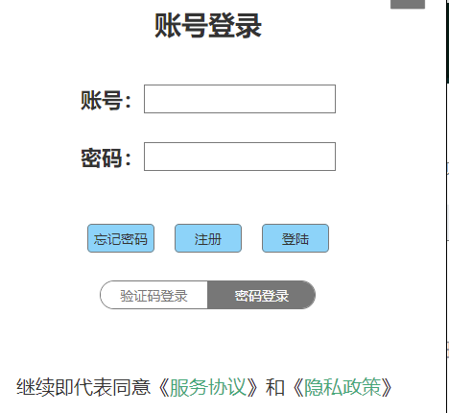

浏览话题

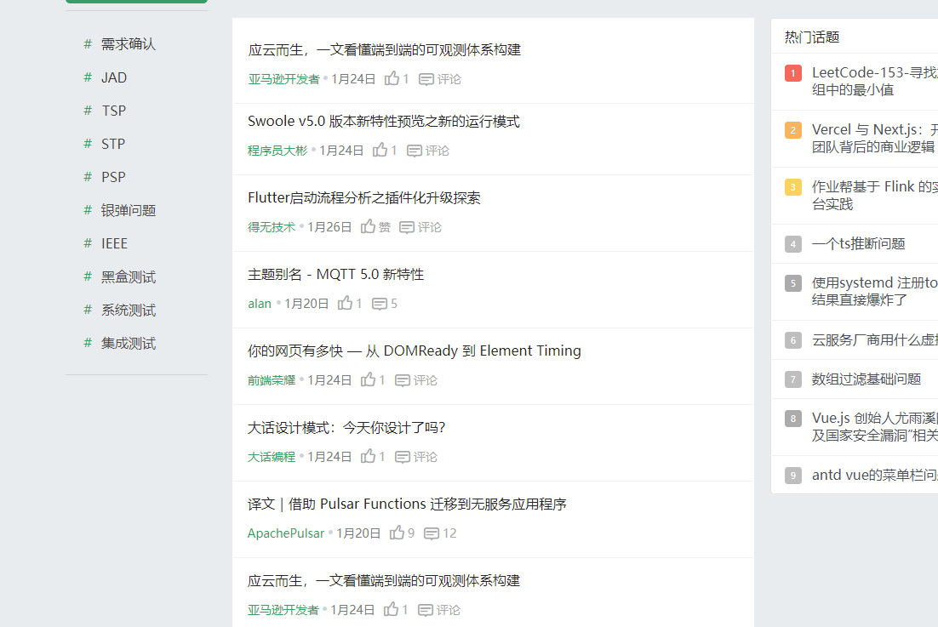

点击话题进入论坛

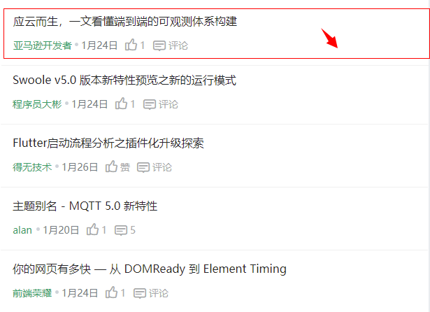

点击回复框

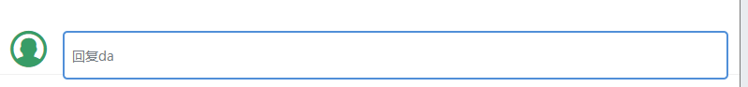

输入内容提交

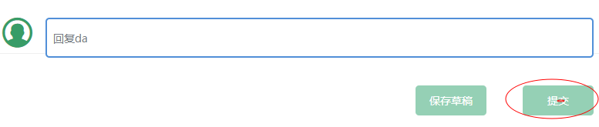

管理员审核完成

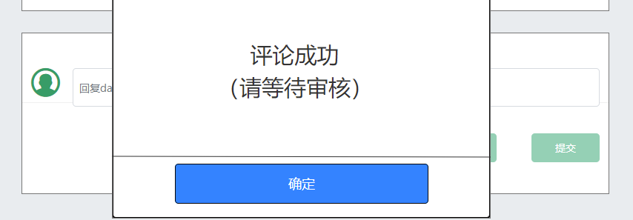

发言显示在论坛中

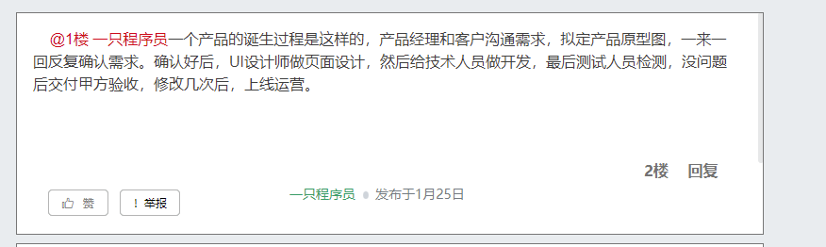

发言可被点赞

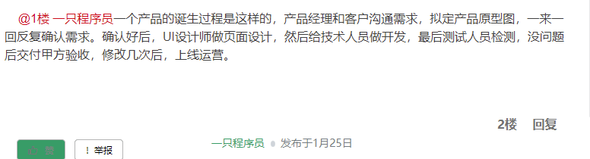

点击论坛发布

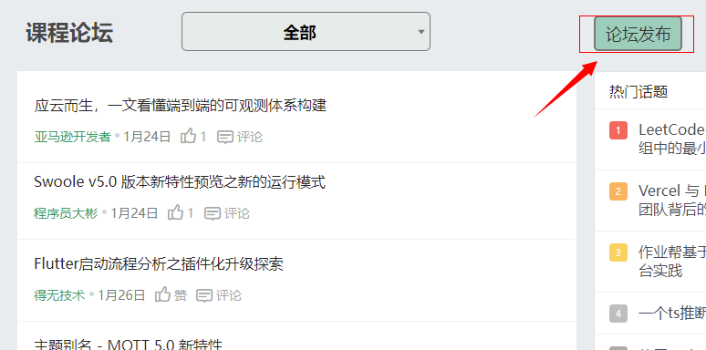

按流程输入内容

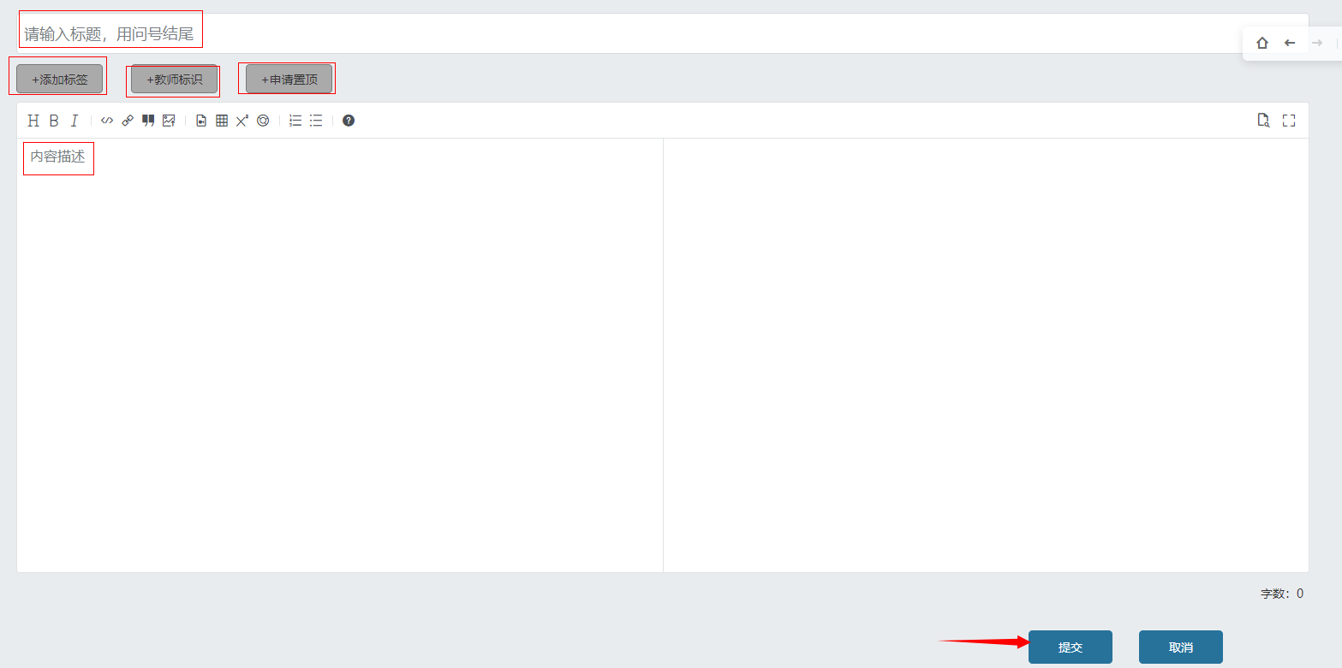

点击提交

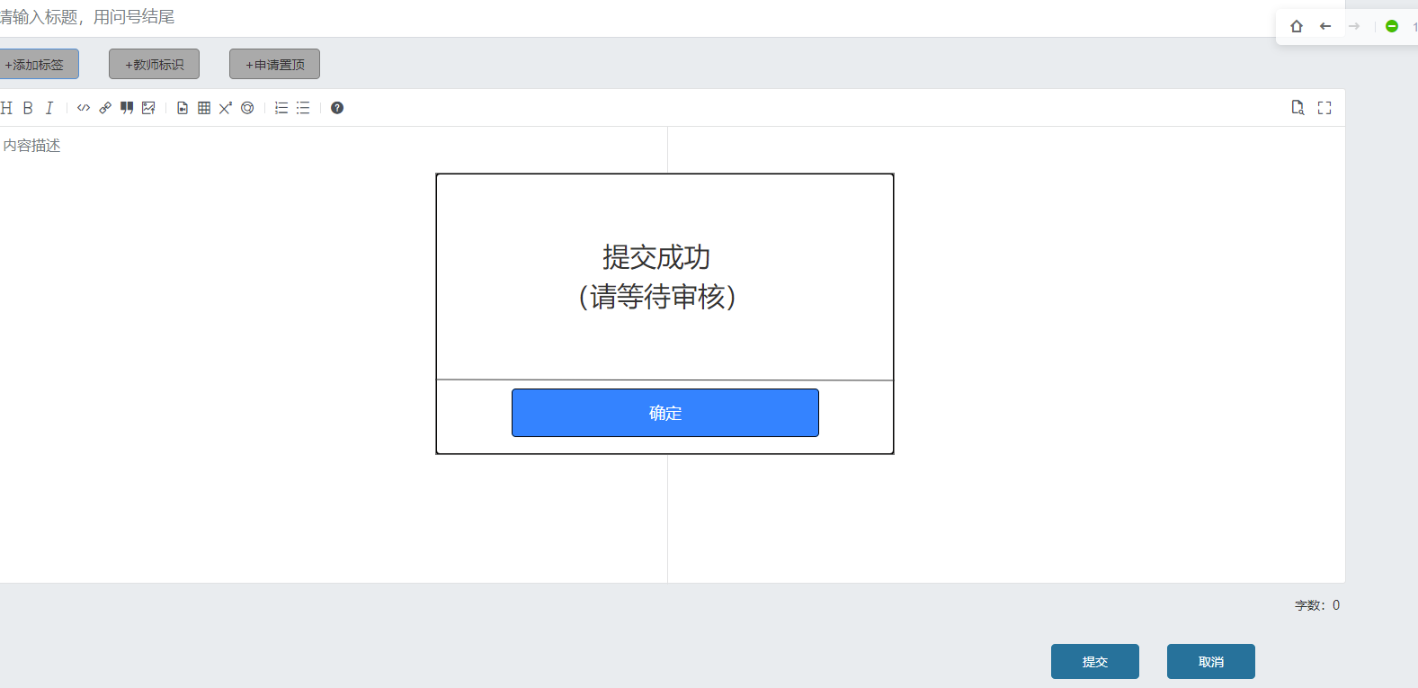

话题展示在论坛中

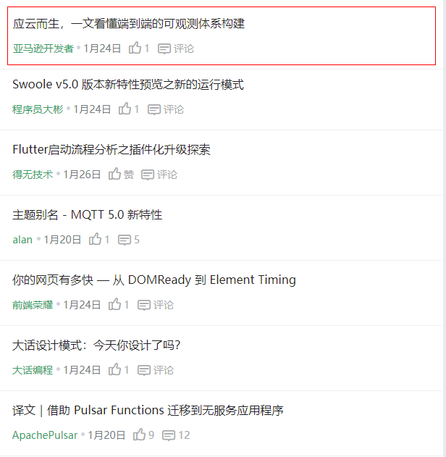

话题可被收藏、点赞

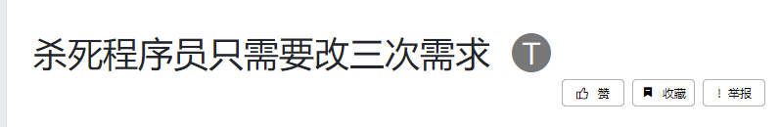

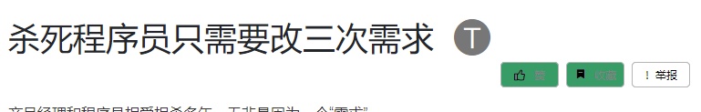

论坛可被用户删除

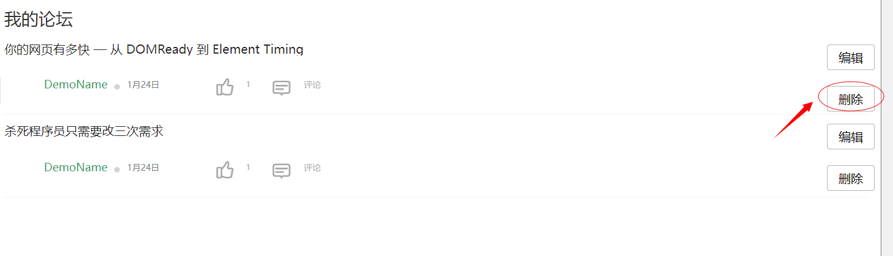

2使用博客功能

登录才能使用功能



浏览博客

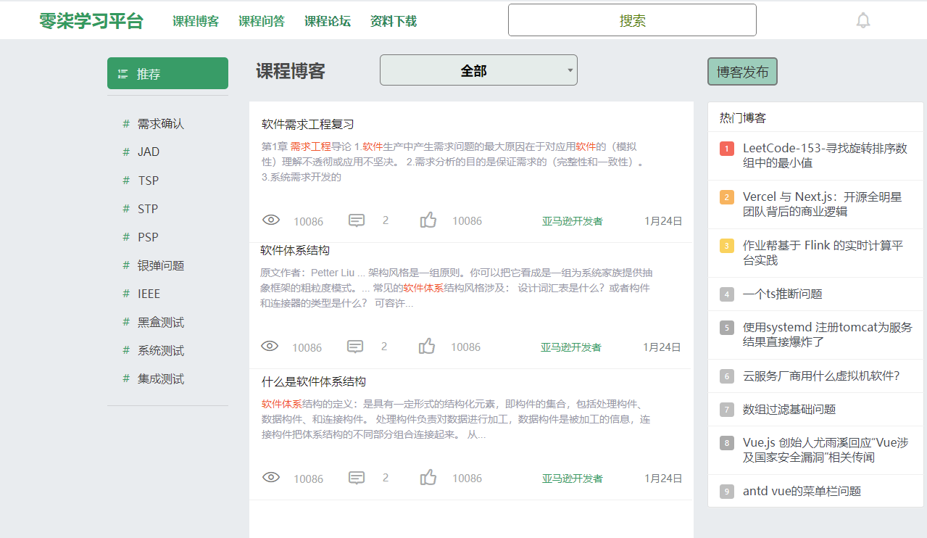

点击内容进入博客

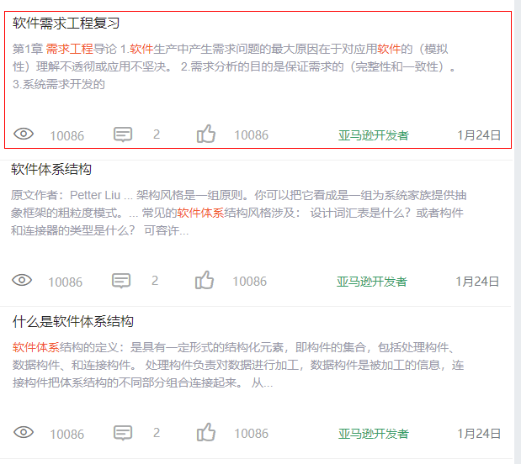

点击回复框

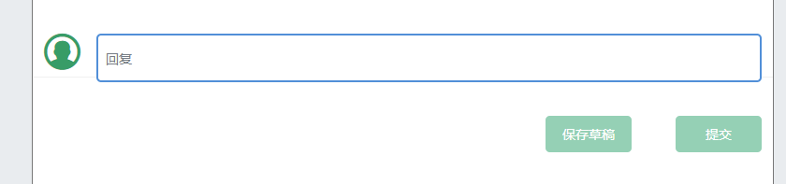

输入内容发送

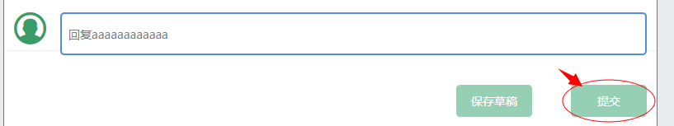

管理员审核完成

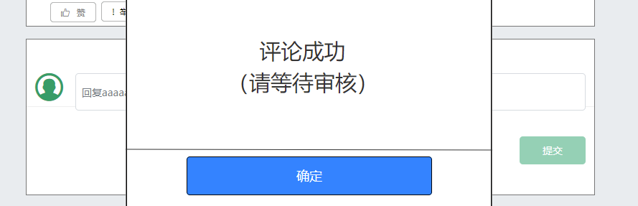

发言显示在博客中

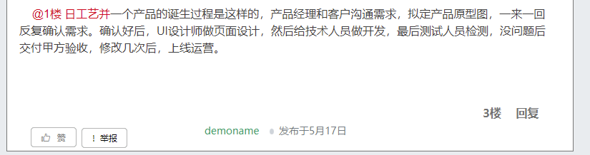

发言可被点赞

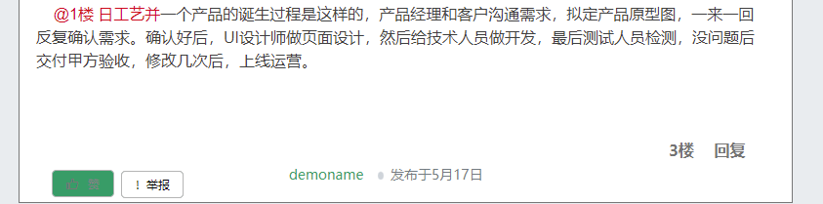

点击创建博客

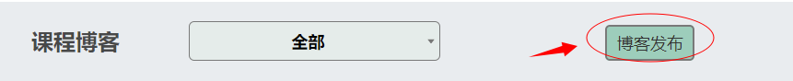

按流程输入内容

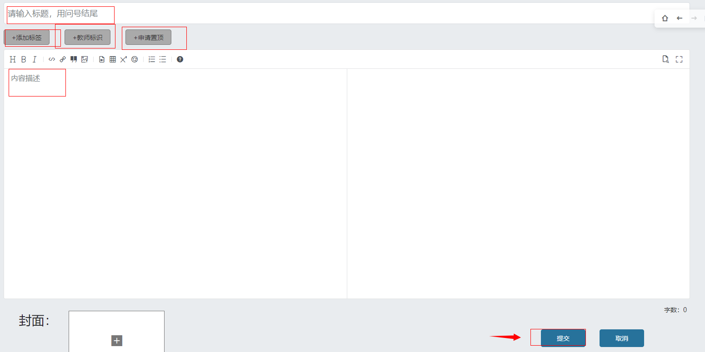

点击提交

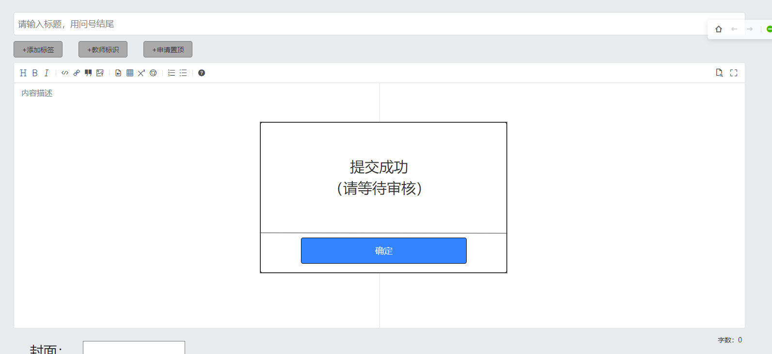

内容展示在博客中

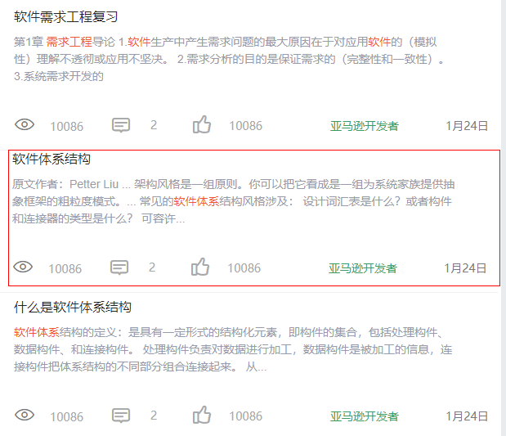

博客可被收藏、点赞

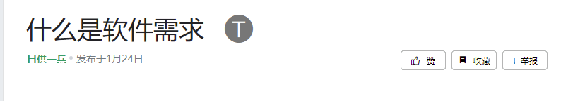

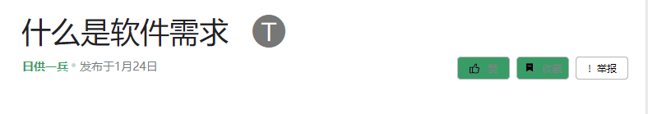

博客可被用户删除

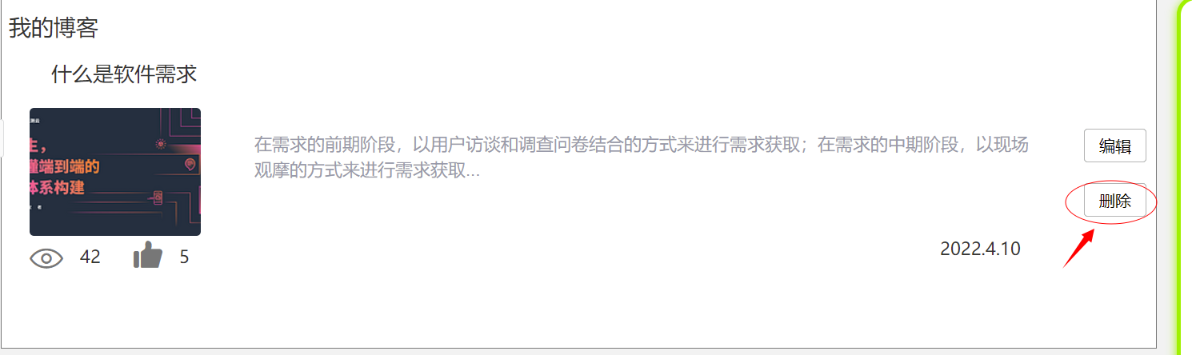

3使用问答功能

登录才能使用功能



浏览问题

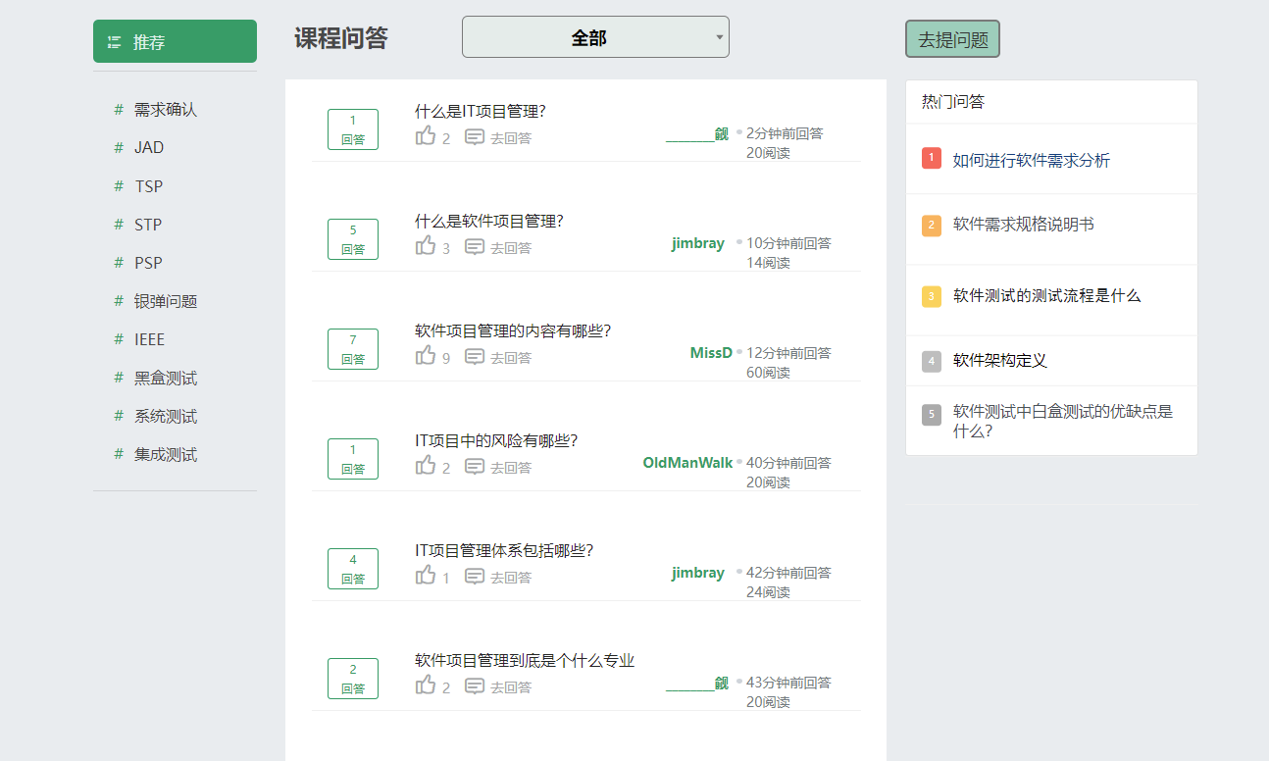

点击问题进入问答

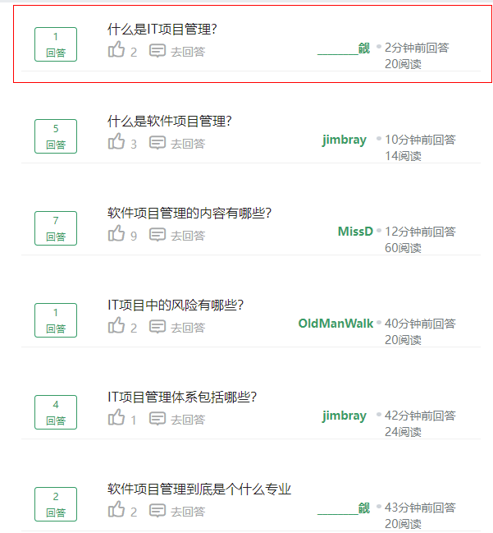

点击回答框

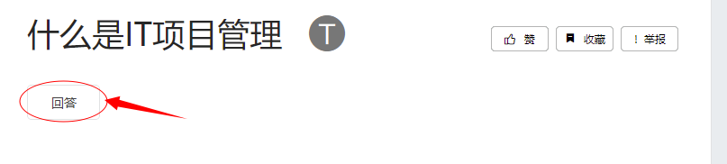

输入内容提交

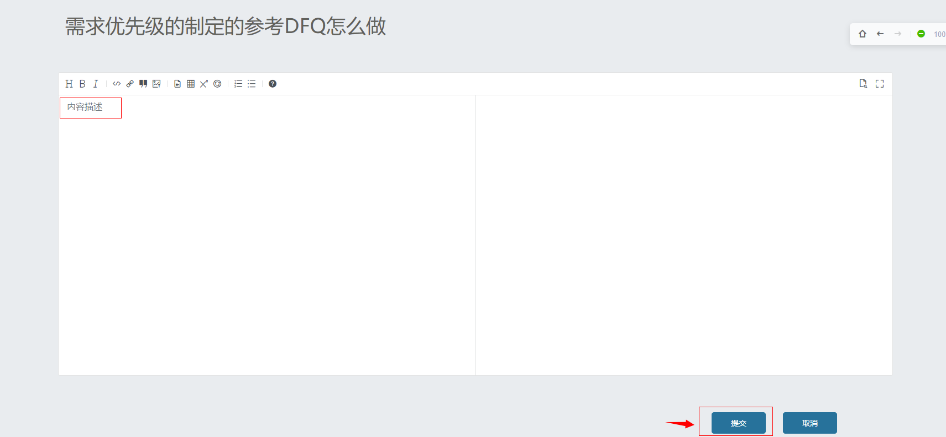

管理员审核完成

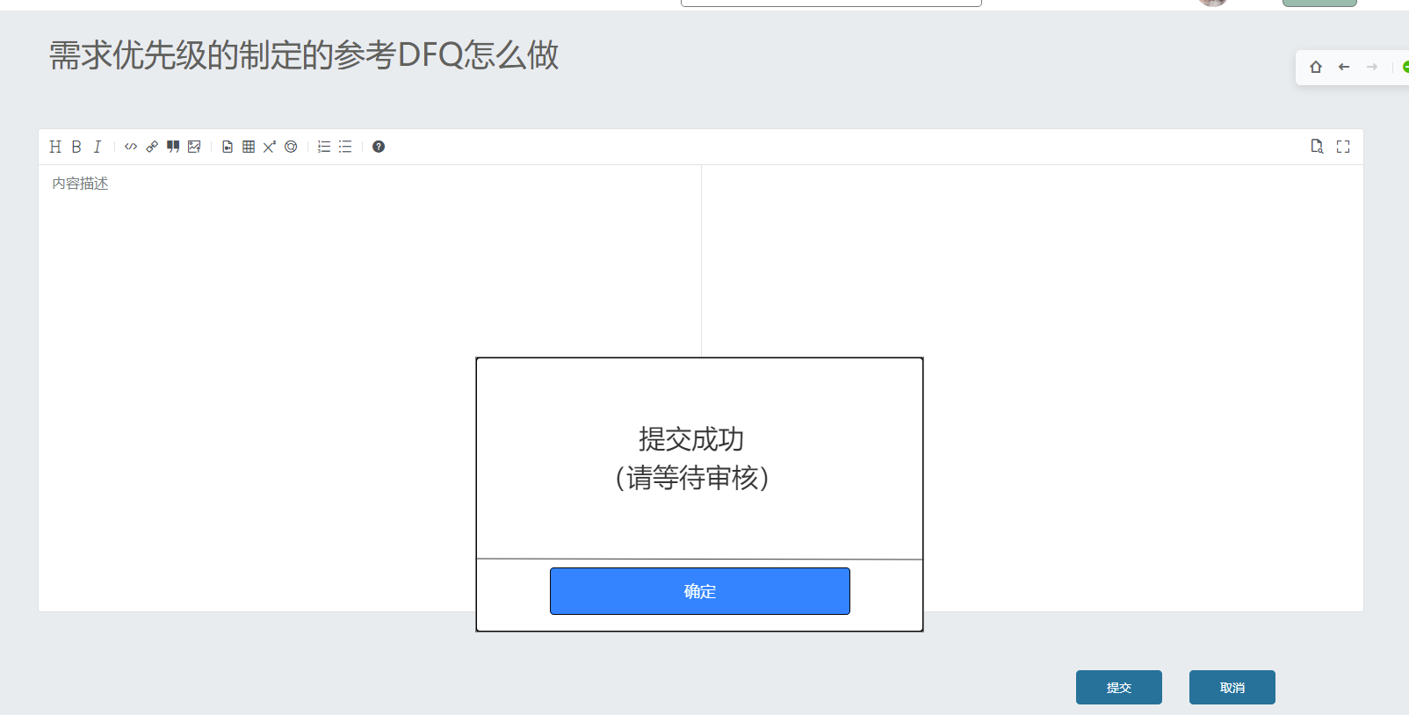

回答显示在问答中

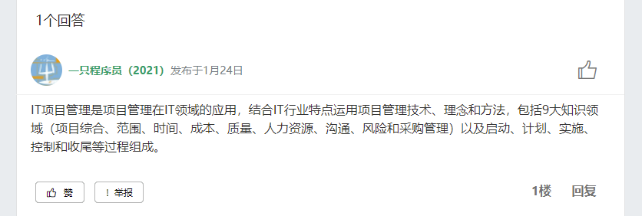

回答可被点赞、留言

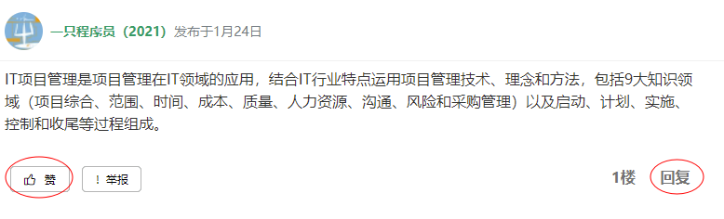

点击创建问题

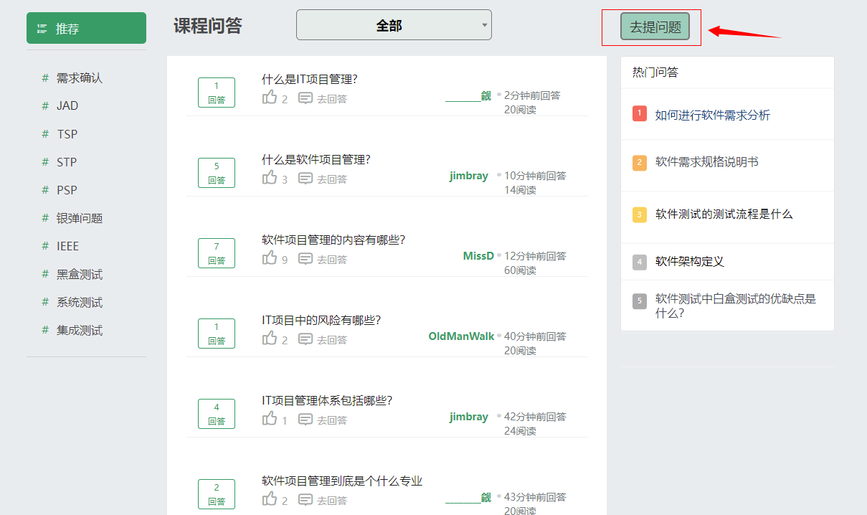

按流程输入内容

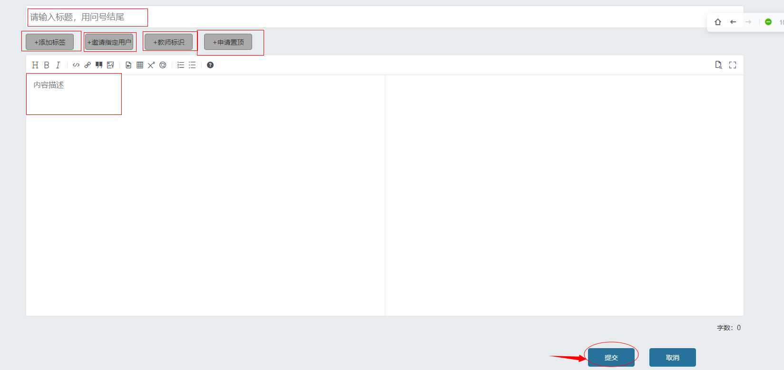

管理员审核完成

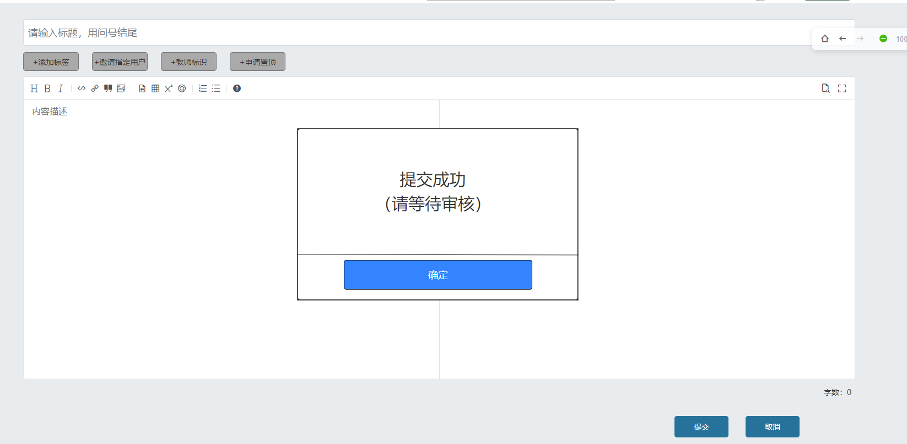

问题展示在论坛中

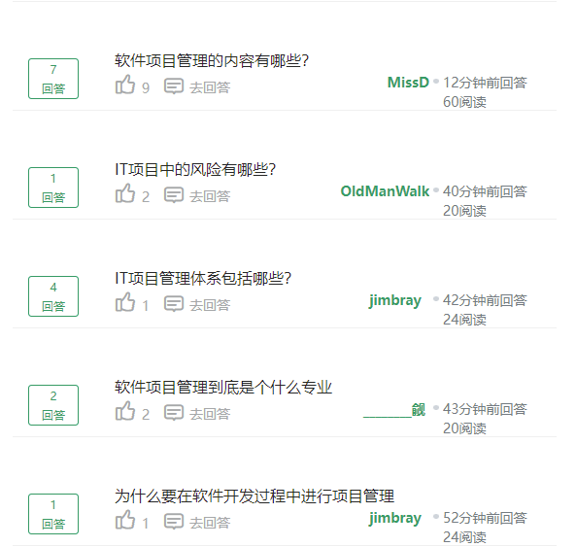

问题可被用户删除

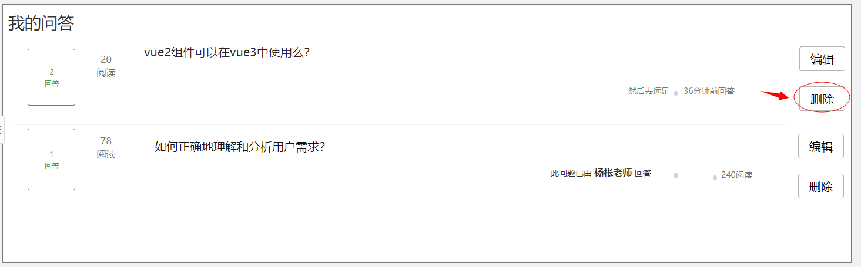

4使用资料上传/下载

登录才能使用功能



浏览资料

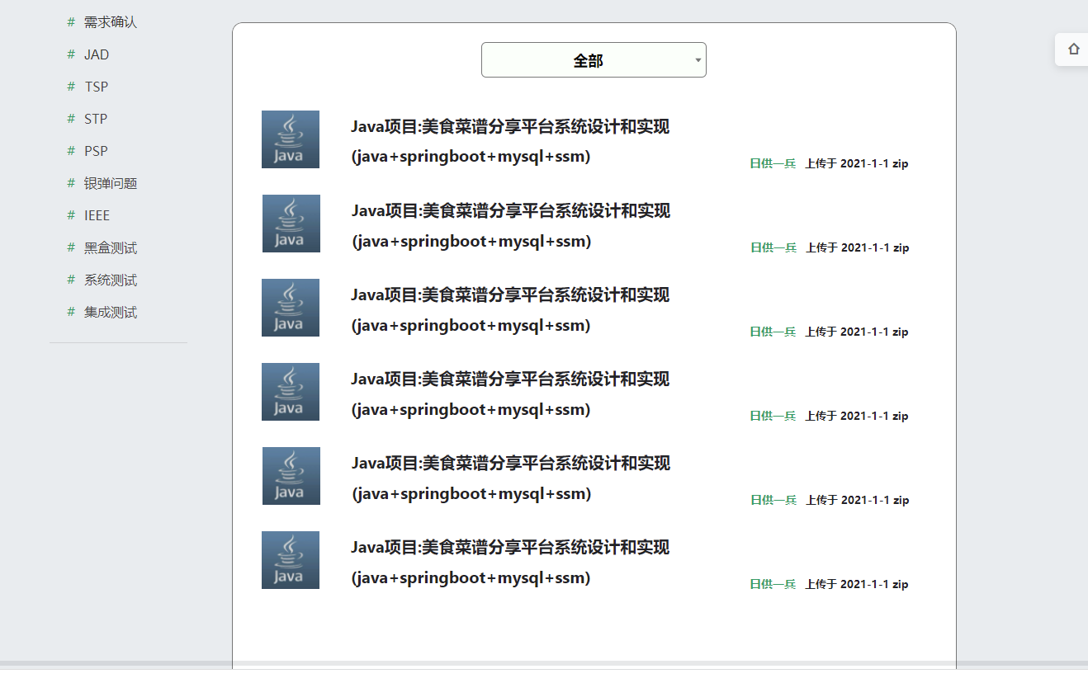

点击内容查看资料

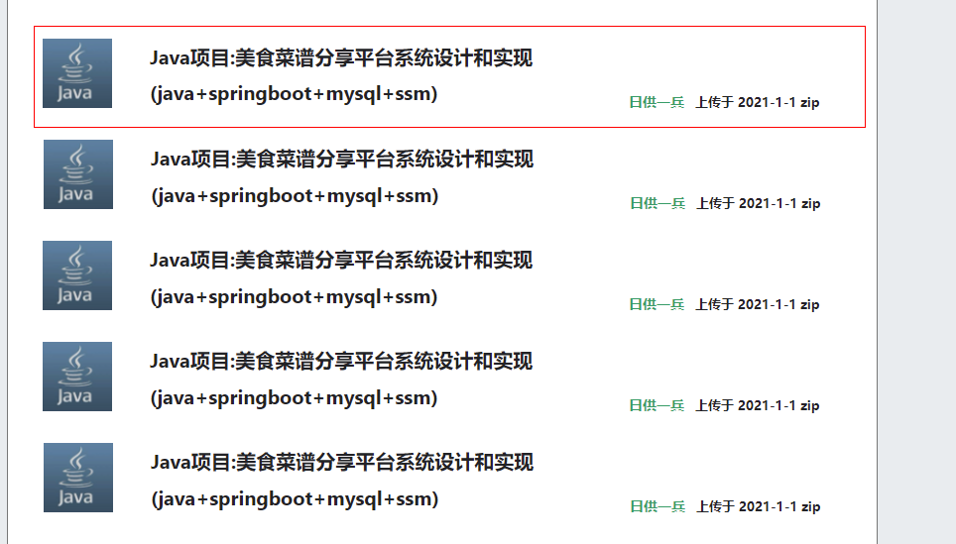

点击下载资源

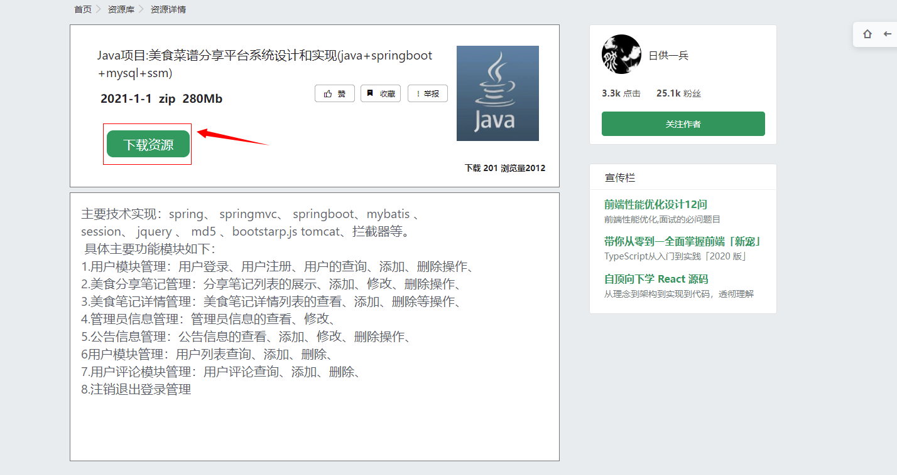

点击资源上传



选择上传的资料

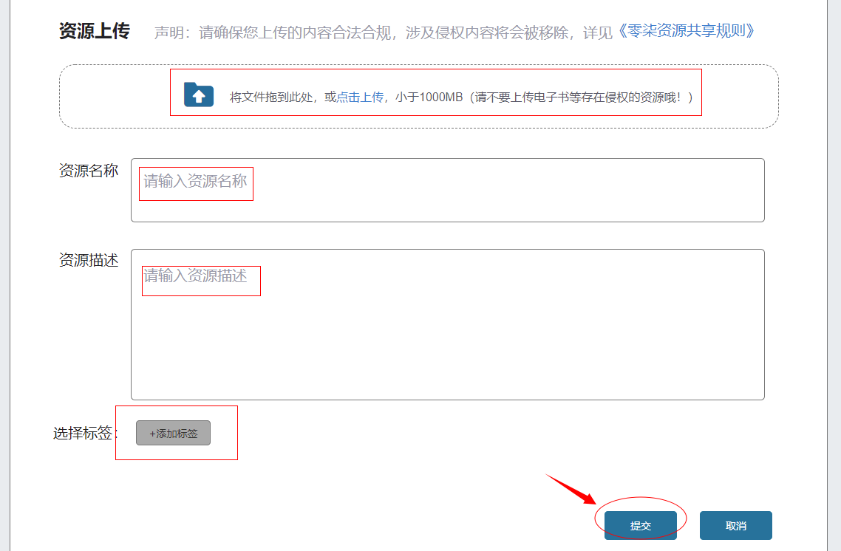

管理员审核完成

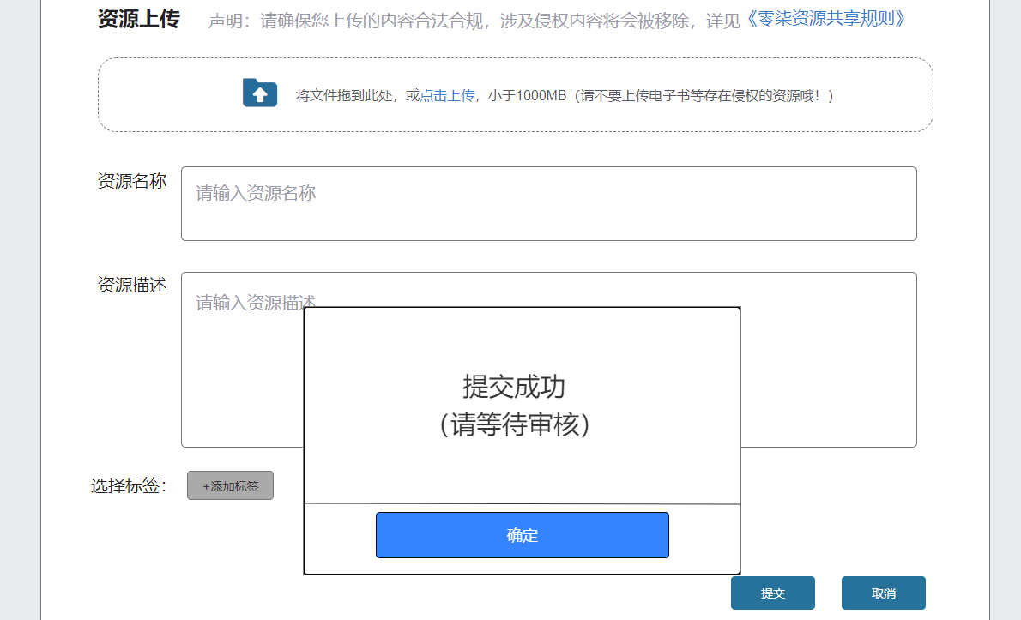

资料显示在资料列表中

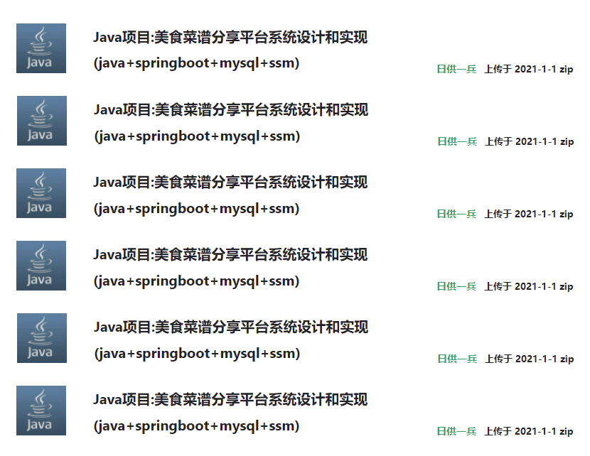

5已注册账户登录

点击注册登录按钮

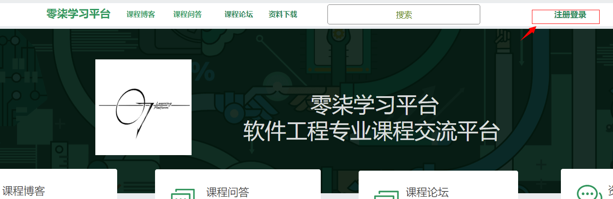

弹出登录框

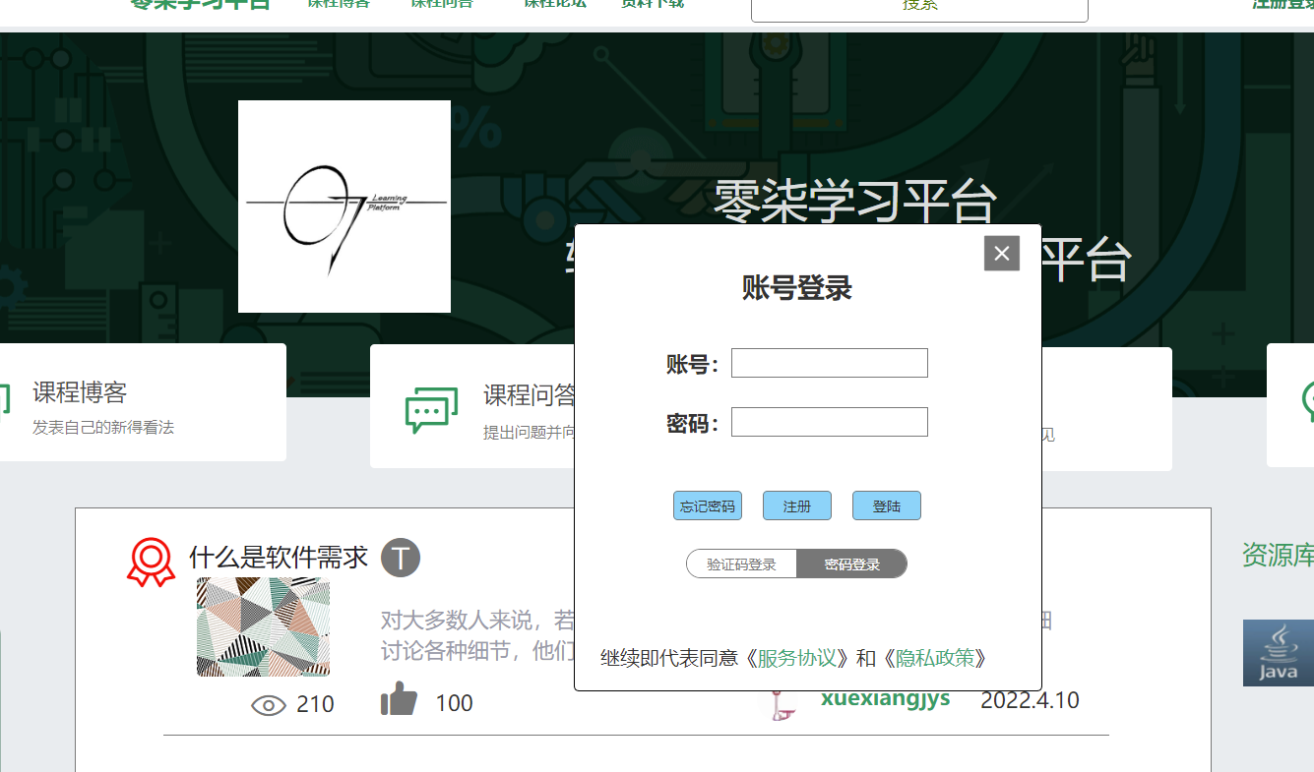

输入账号密码

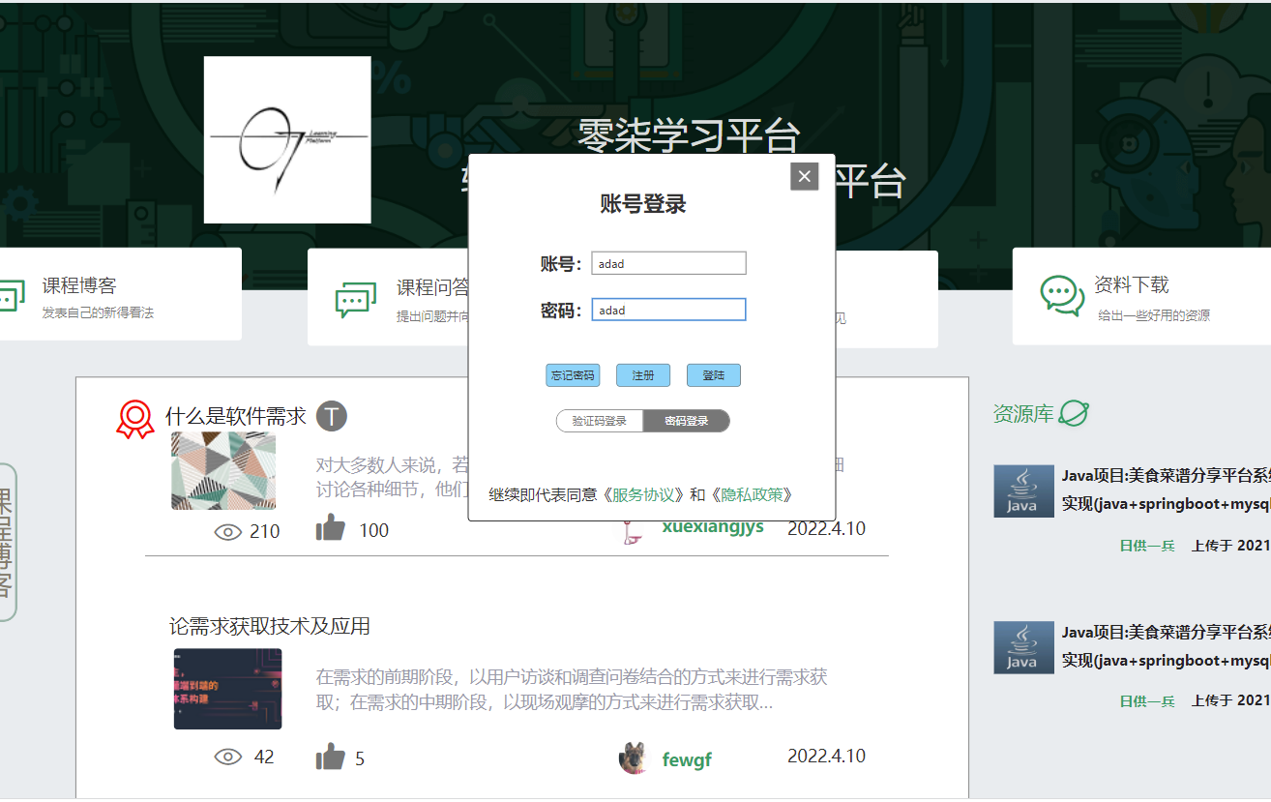

点击登录

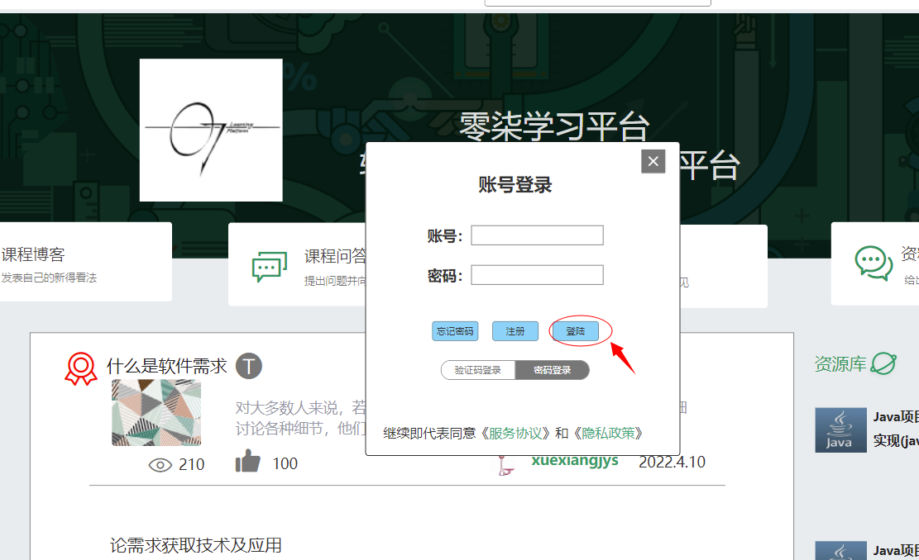

登陆成功返回原页面

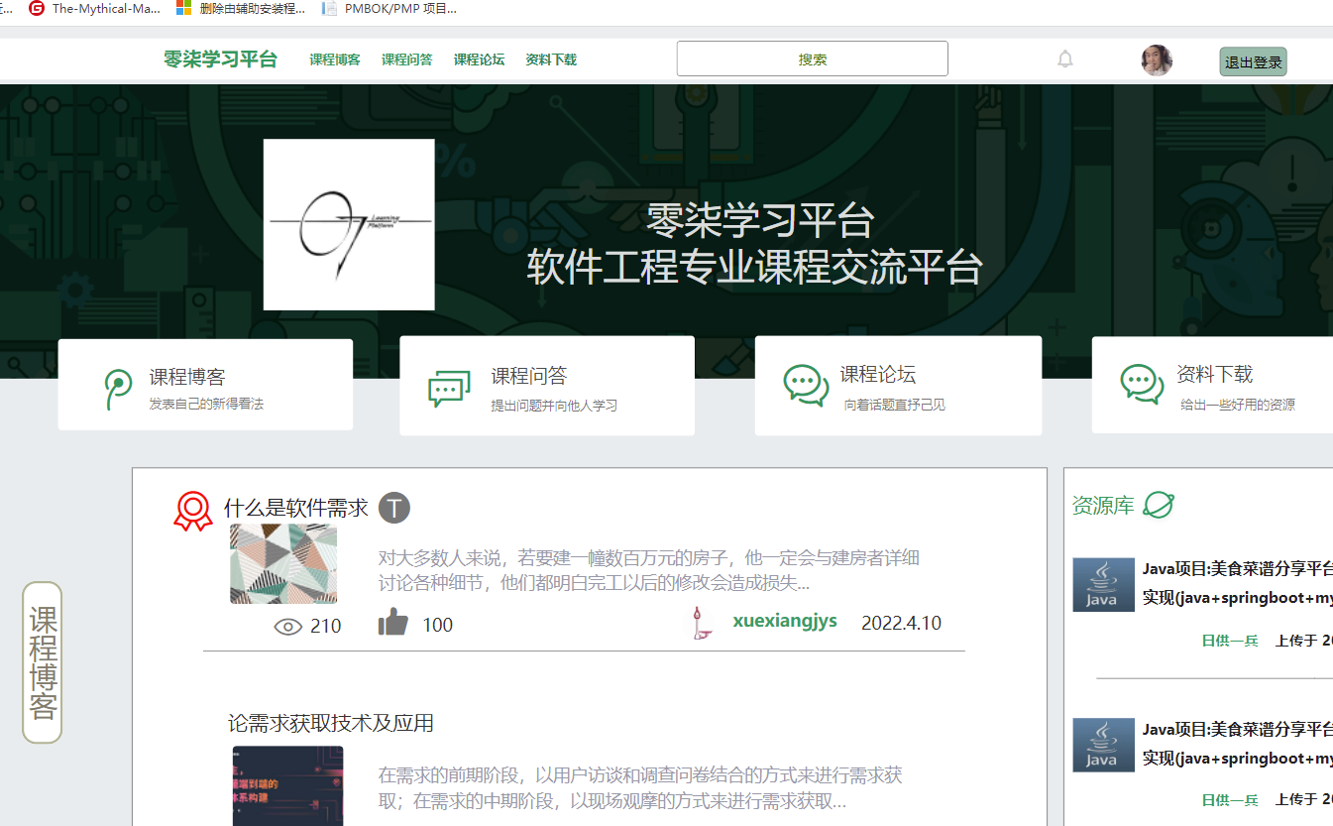

6注册

点击注册

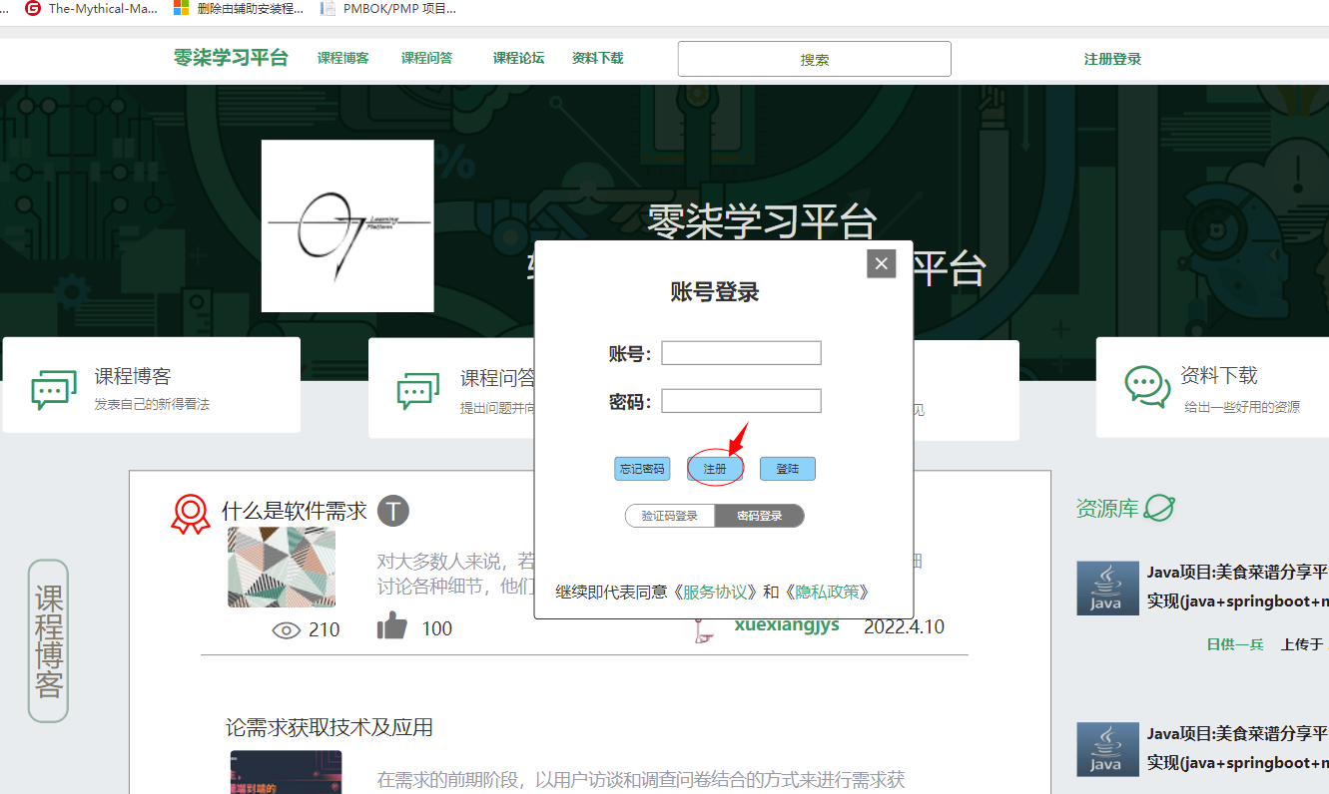

输入账号密码手机号

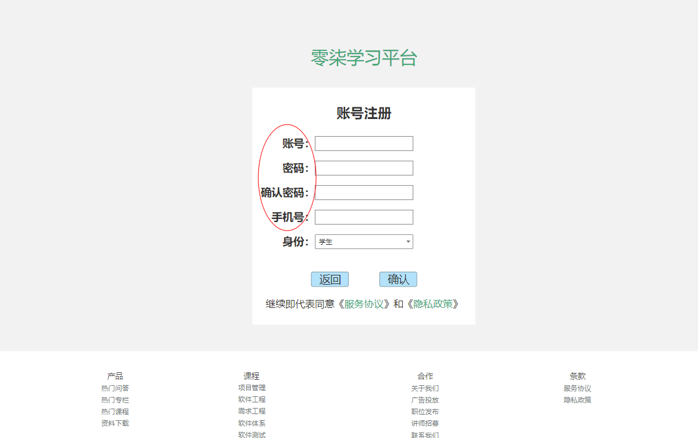

选择用户身份

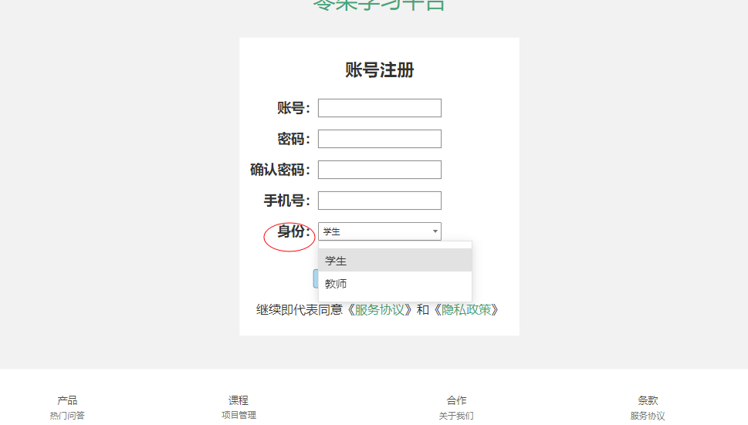

点击注册

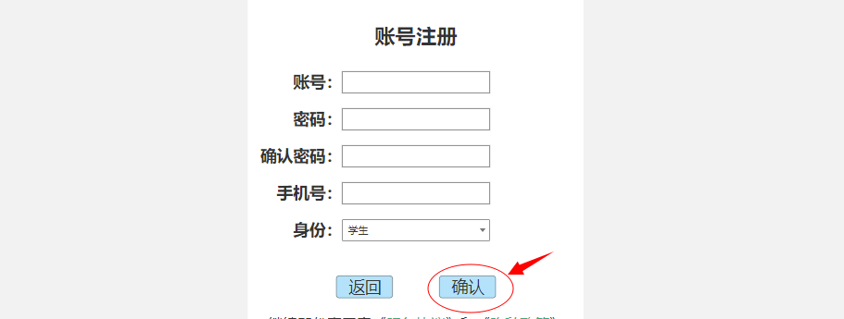

注册成功自动登录返回主页

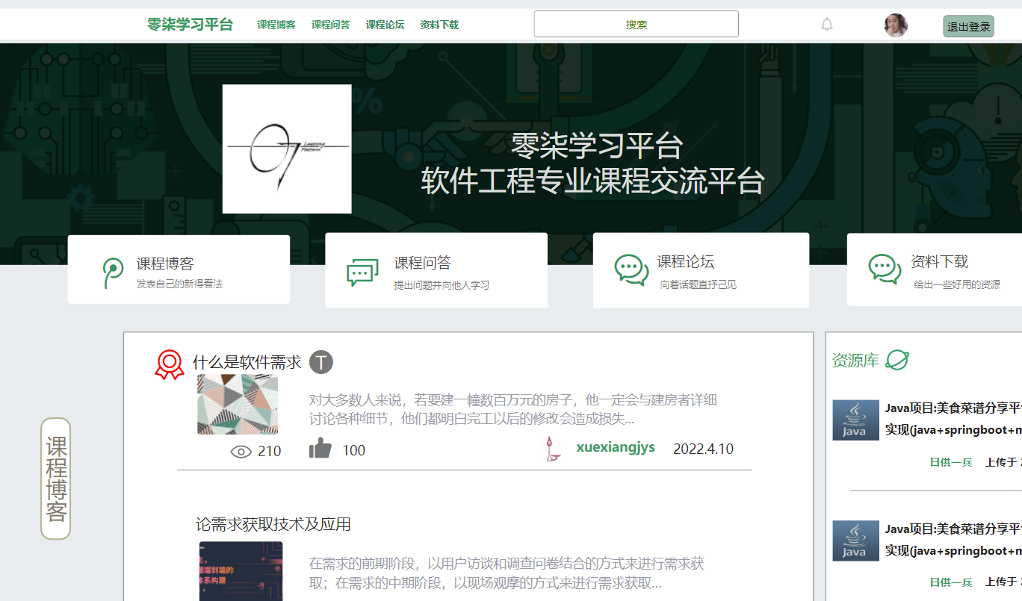

7个人背景设计

点击个人背景

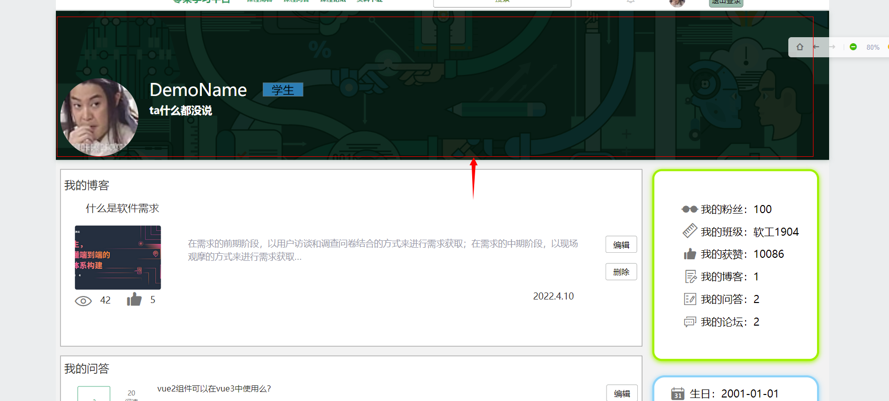

选择图片

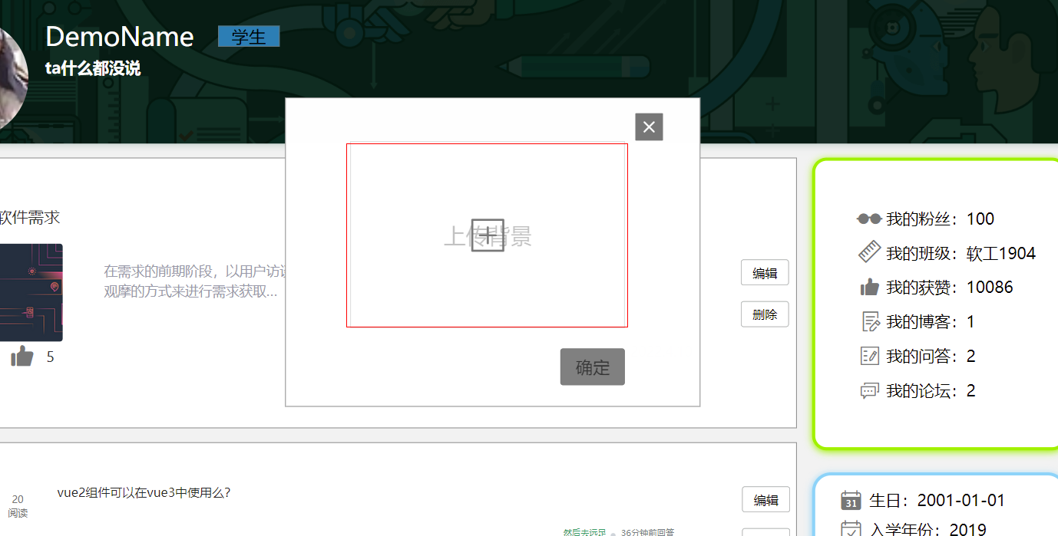

点击确认

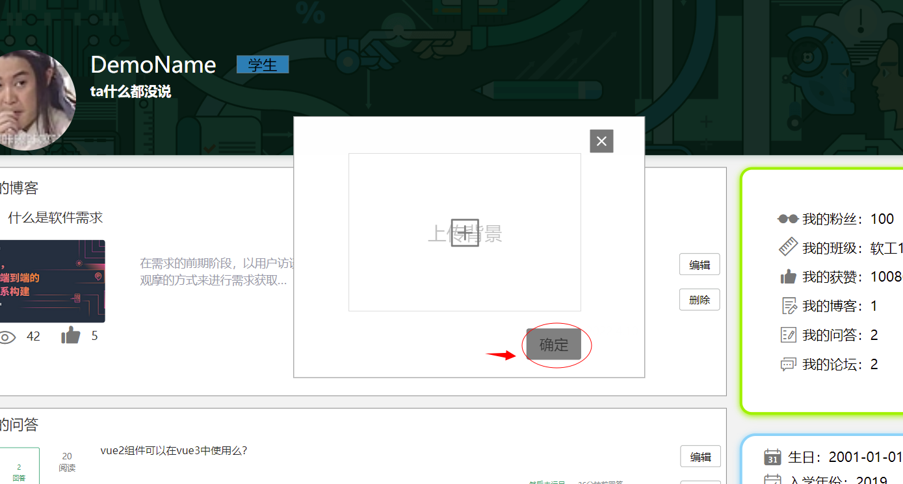

8忘记密码

点击忘记密码

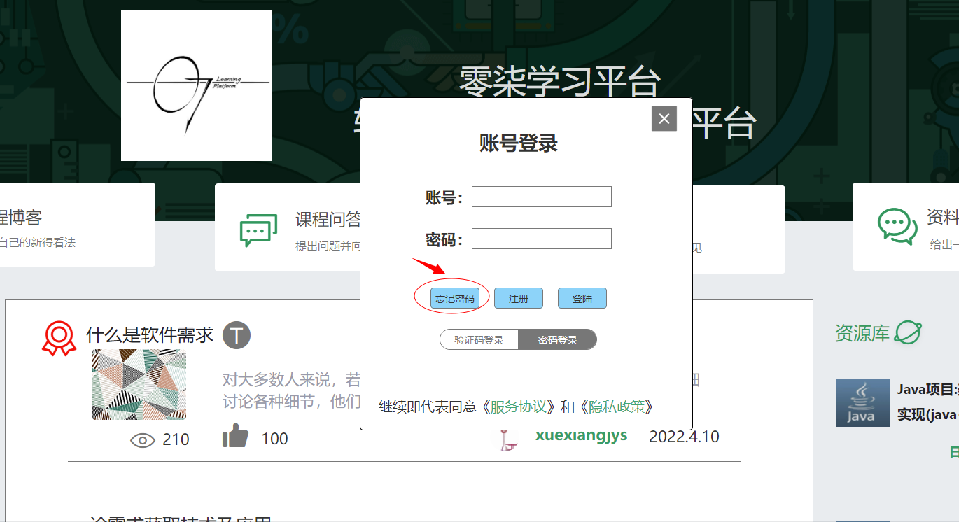

输入账号手机号

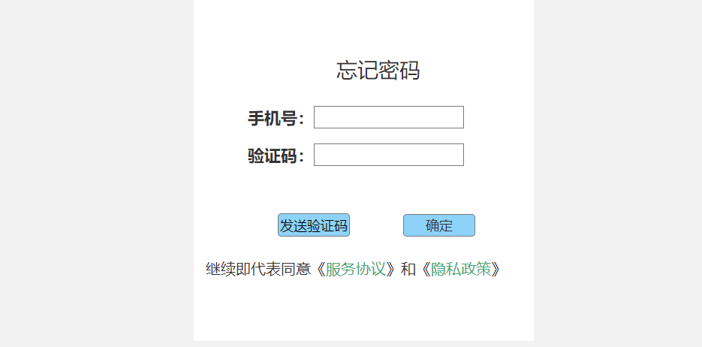

点击确认

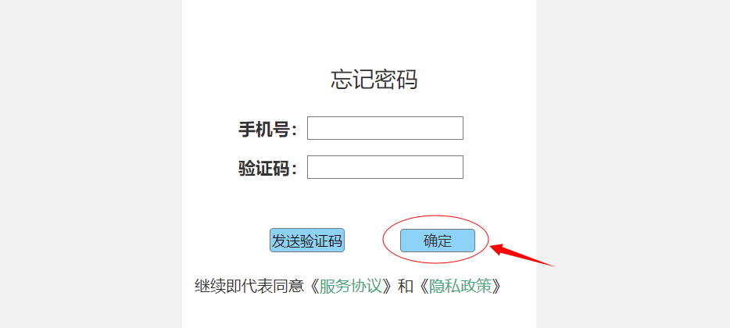

跳转到输入新密码

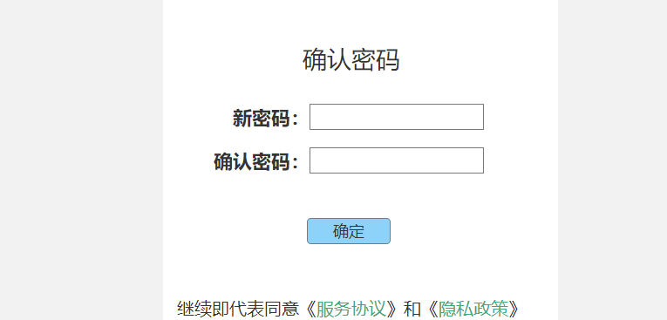

输入新密码

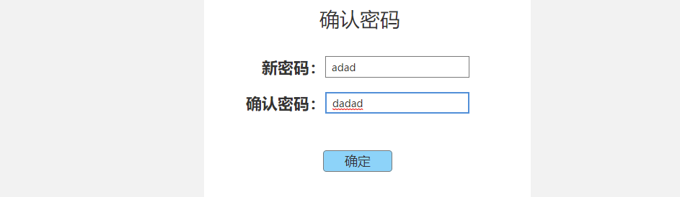

点击确认

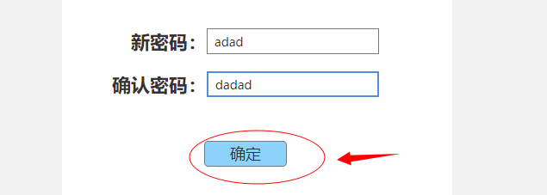

9搜索

点击搜索

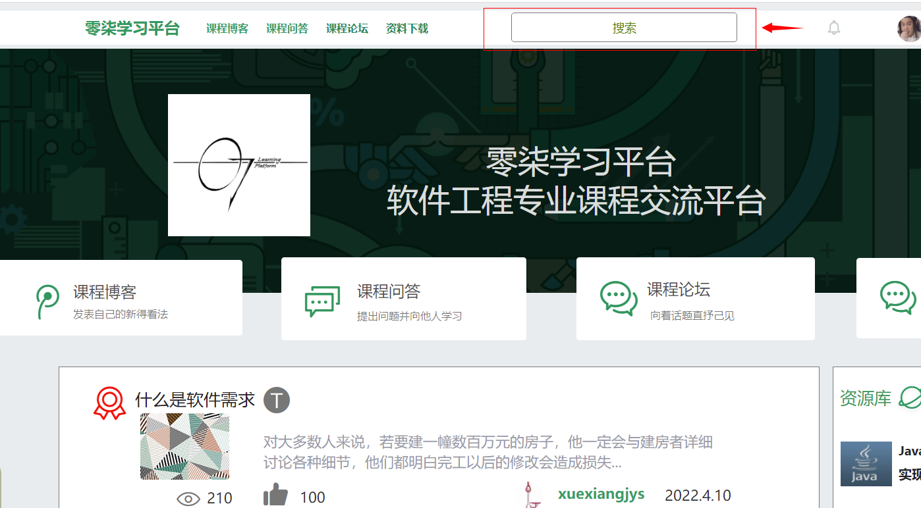

跳转到搜索结果页面

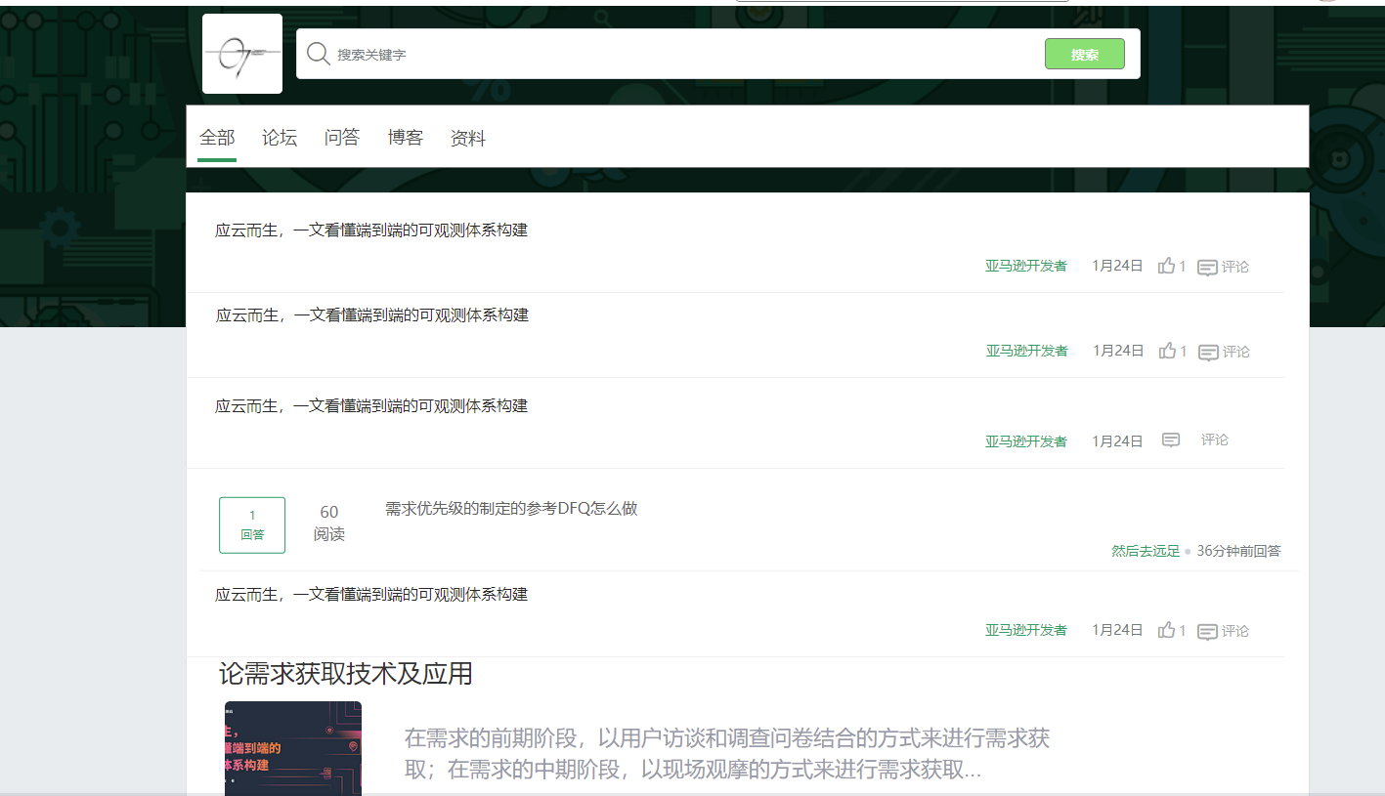

输入关键字

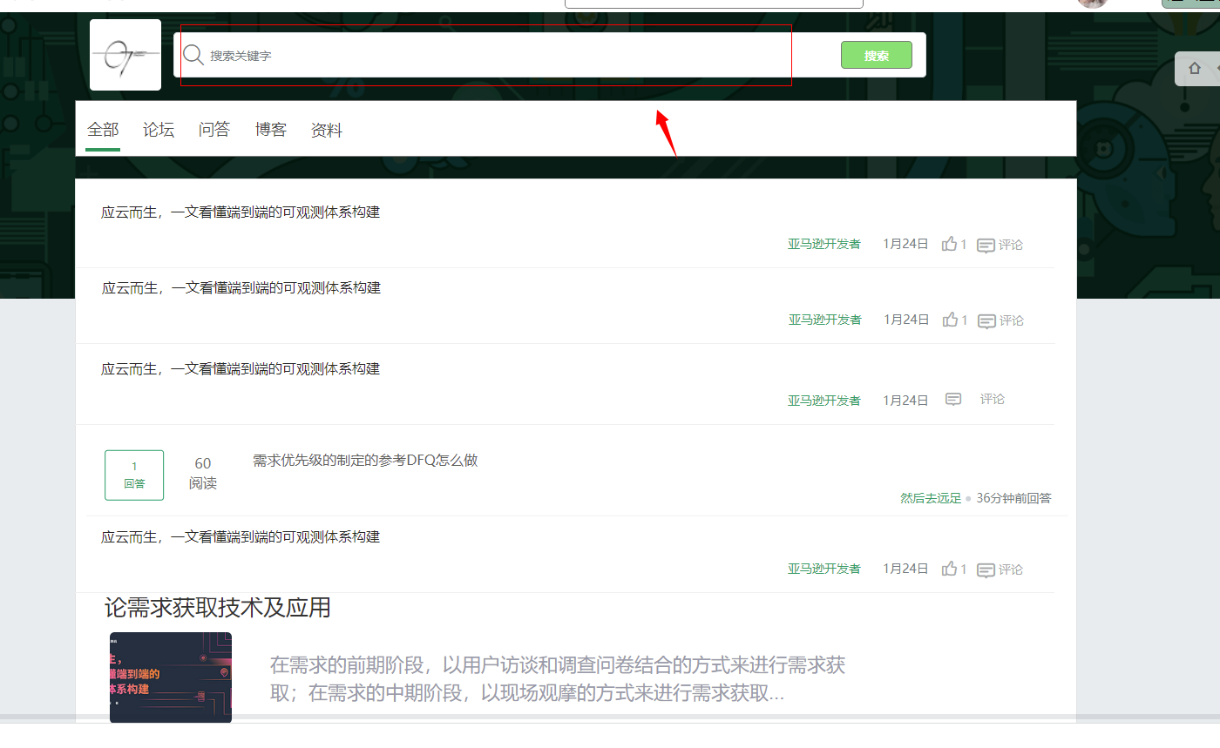

显示结果

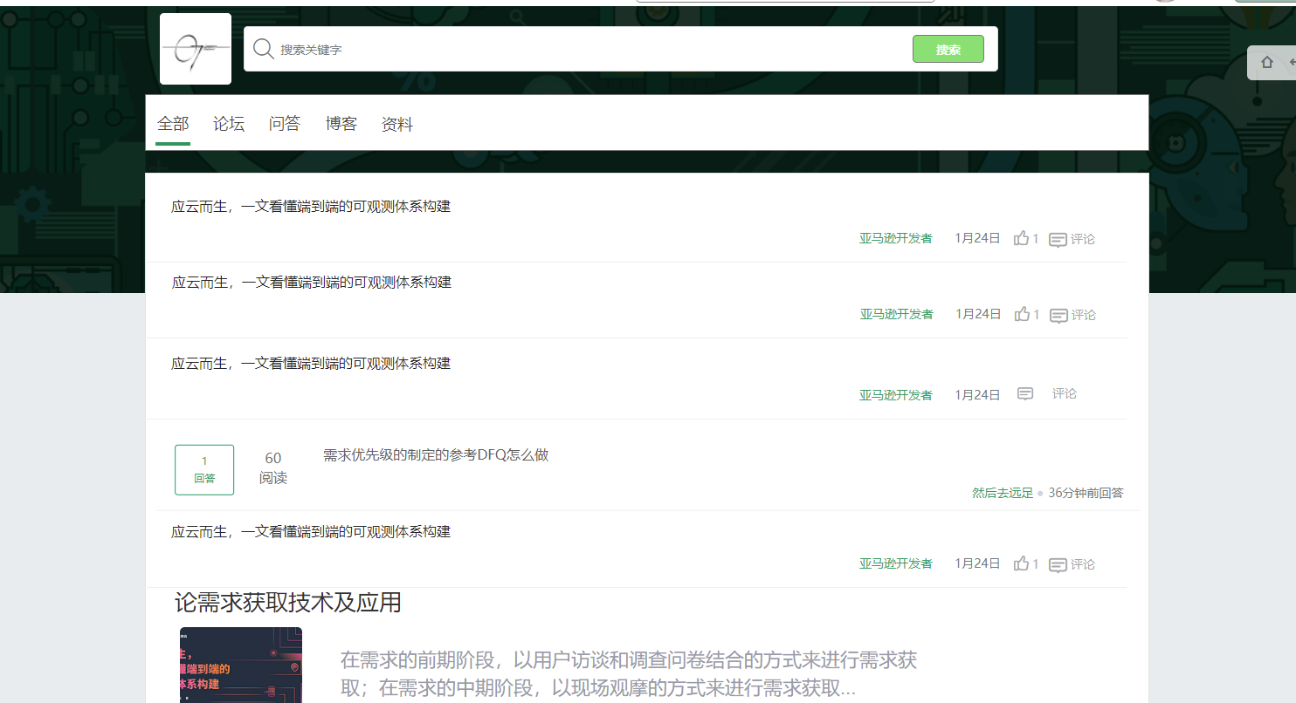

回答：

在问答板块中具体的回答中点击“回答”，随即进入回答界面进行编辑，点击“提交”进行回答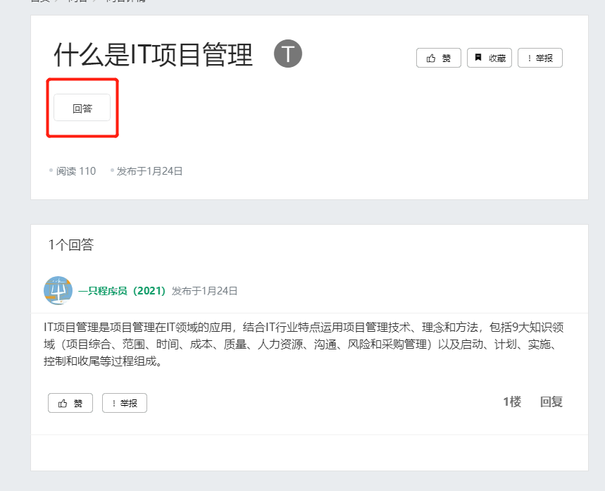

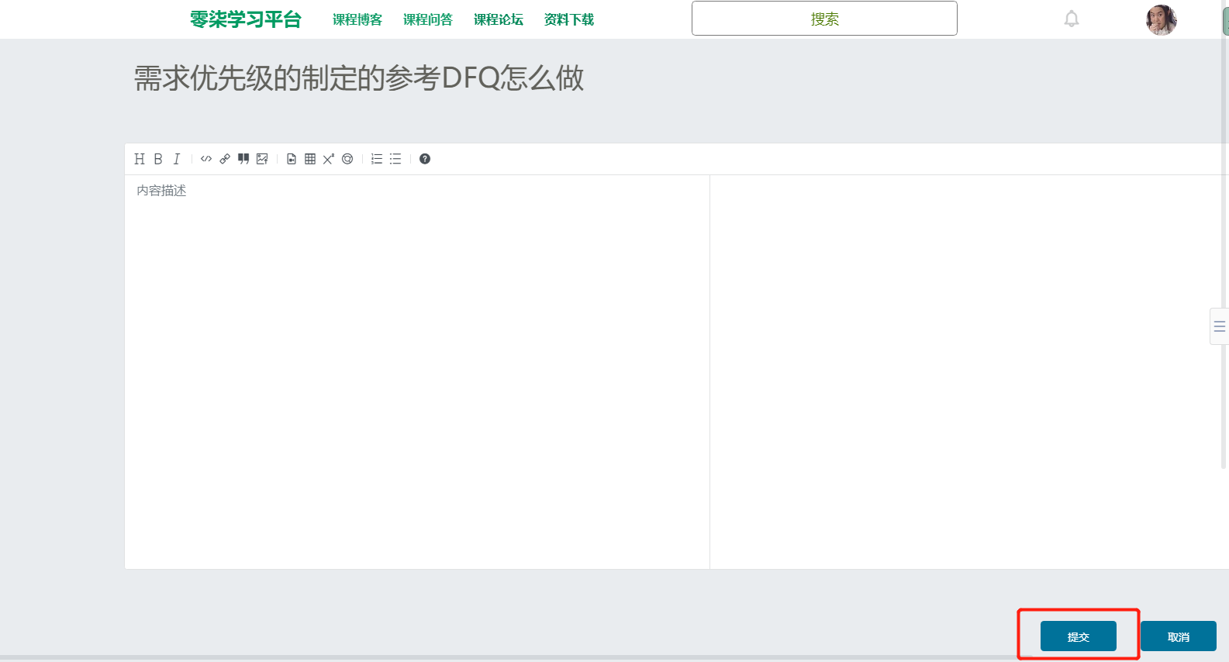

回复：

点击“回复”，会出现以下输入框，点击“提交”即可发表

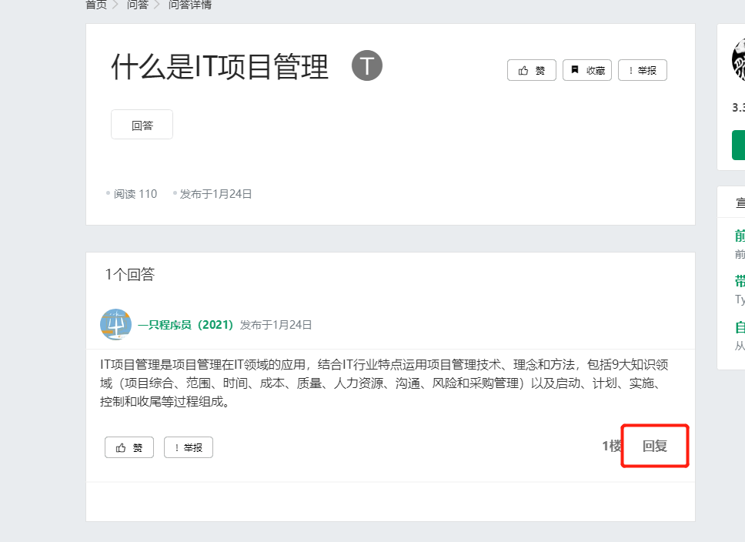

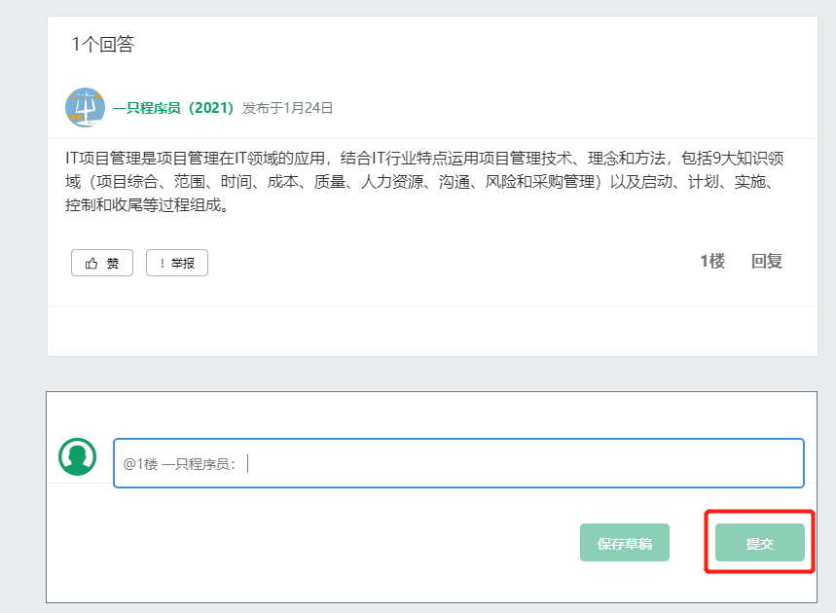

点赞：

以博客界面为例，点击“点赞”按钮，按钮就会变色

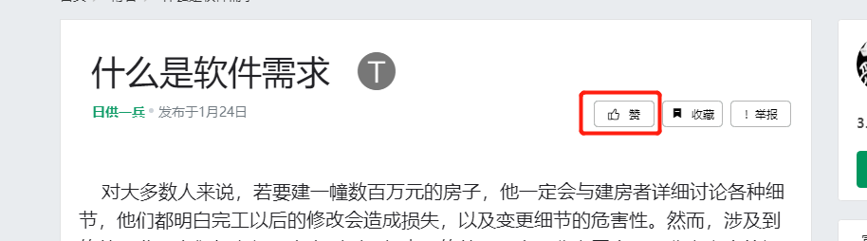

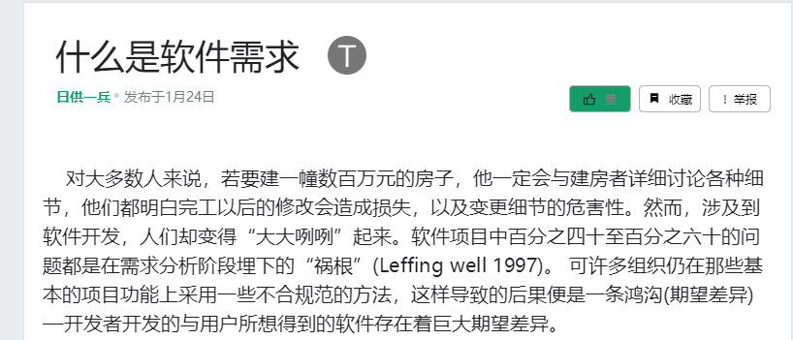

添加标签：

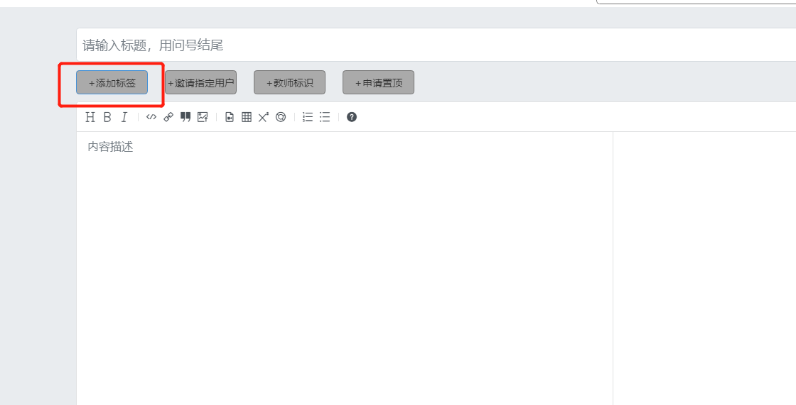

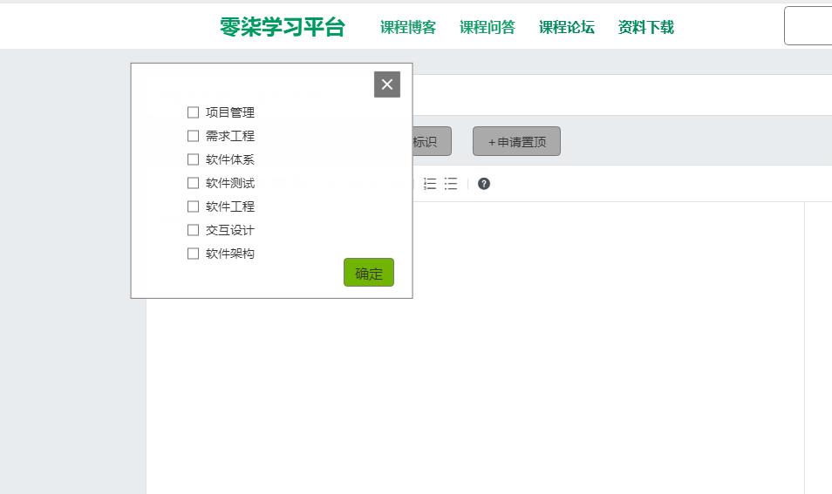

关注：

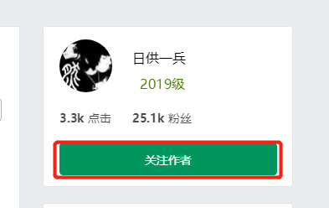

取消关注：

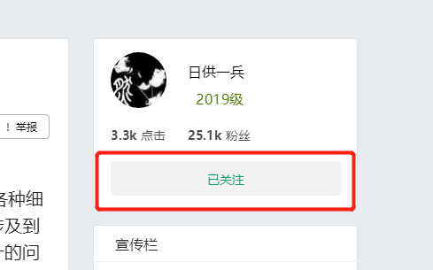

退出登录：

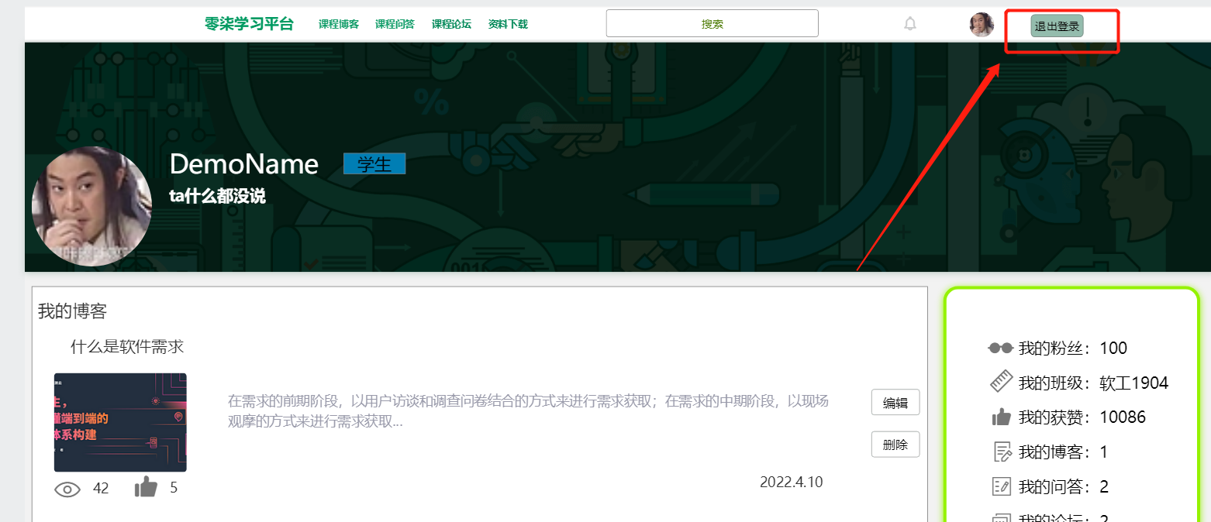

学生发表博客：

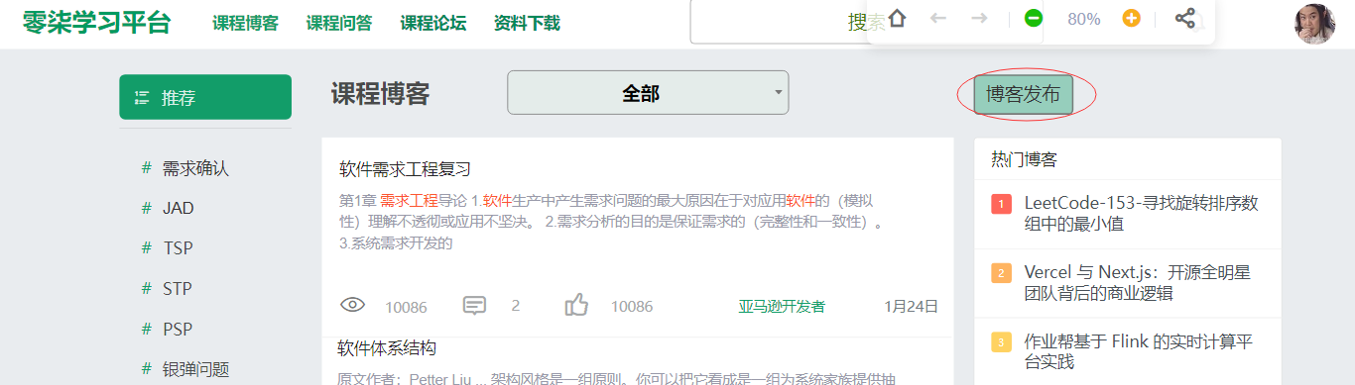

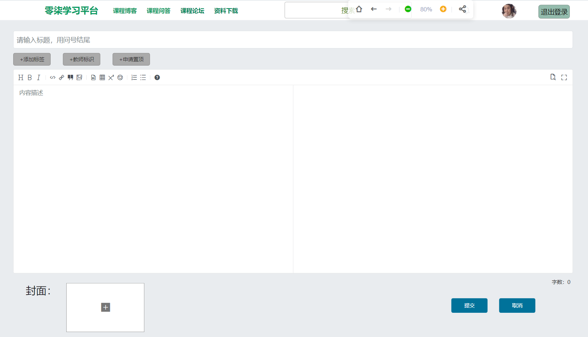

**点击添加封面**

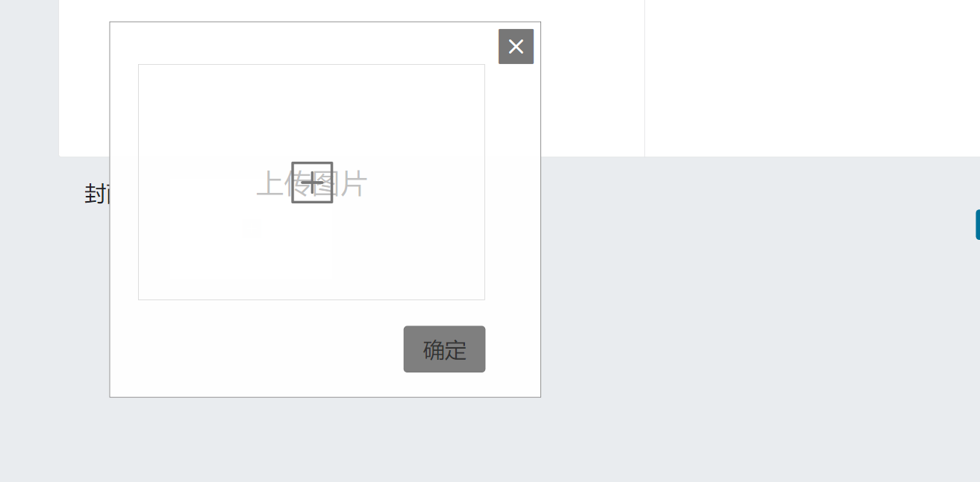

**提交后**

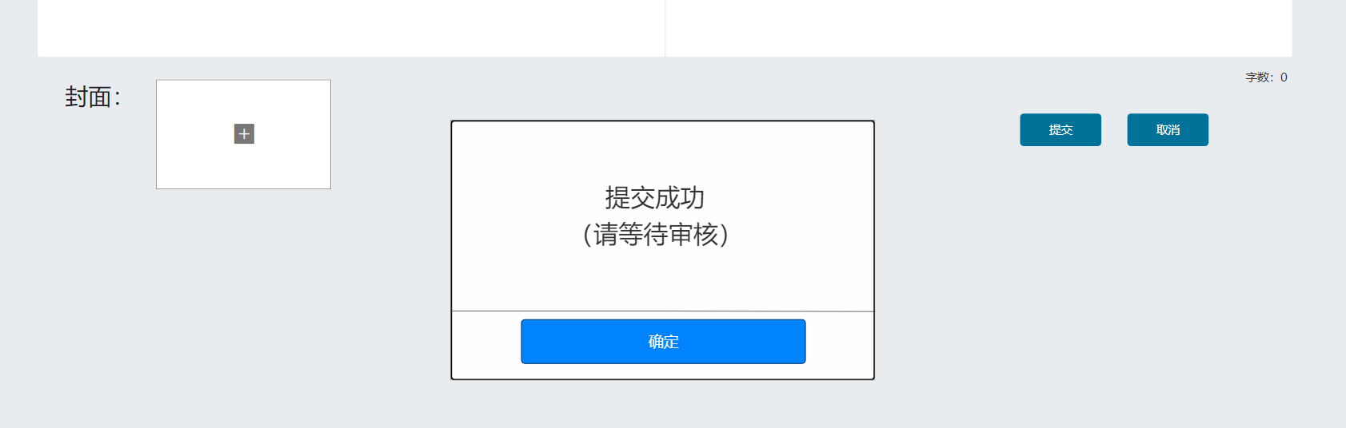





**点击添加封面**



**提交后**



学生发表帖子

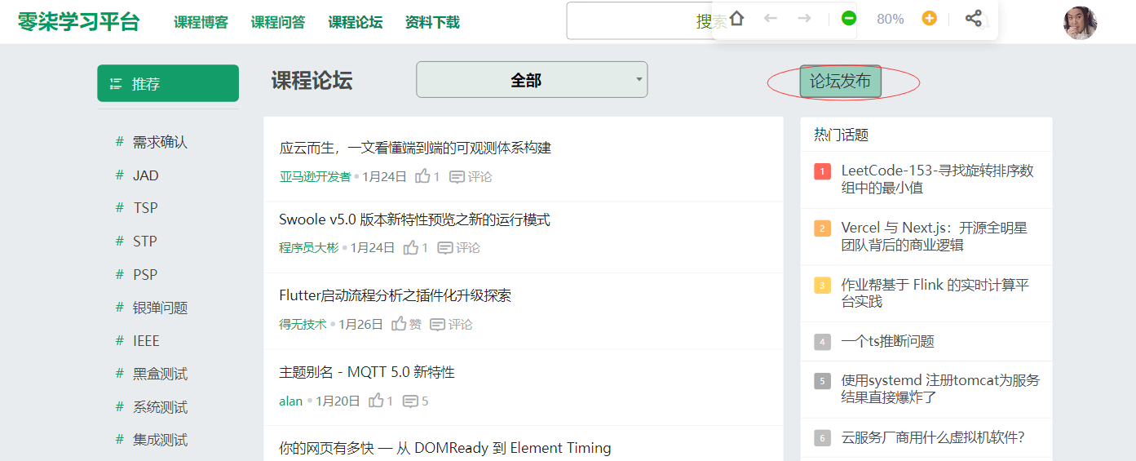

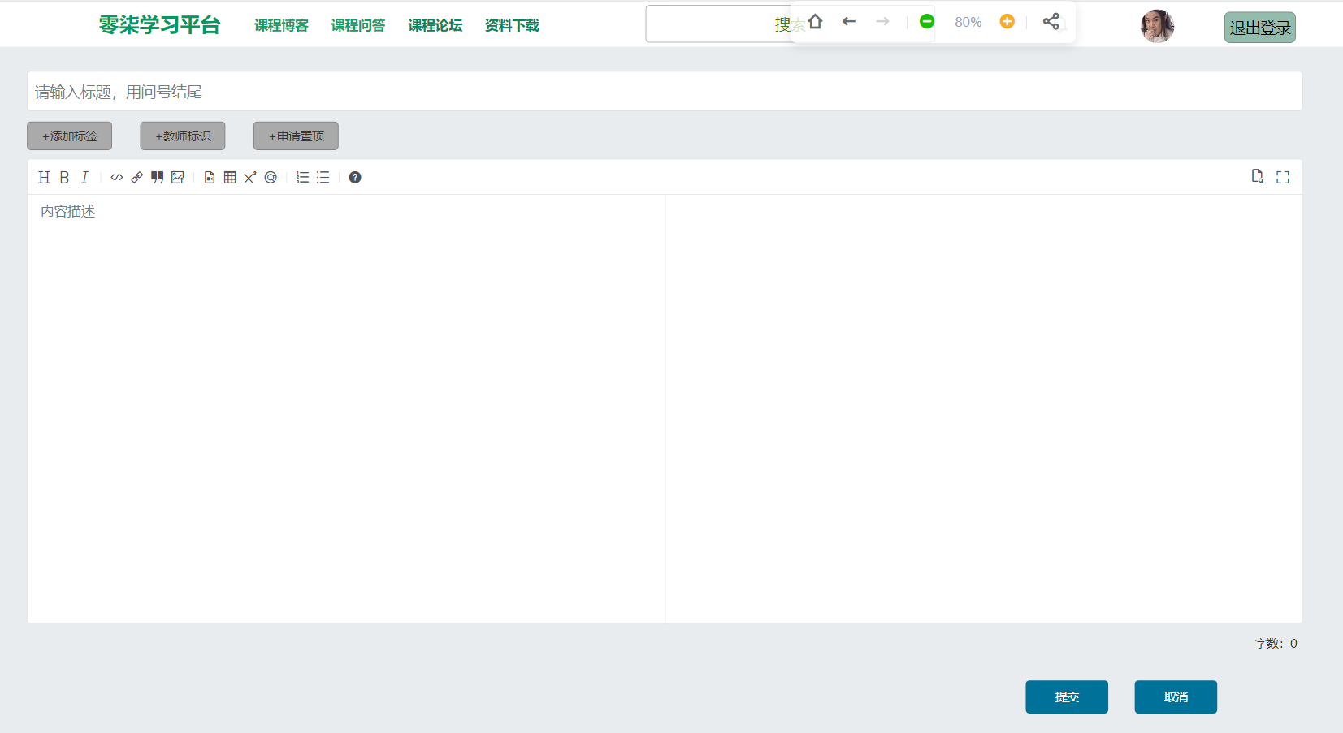

点击添加标签

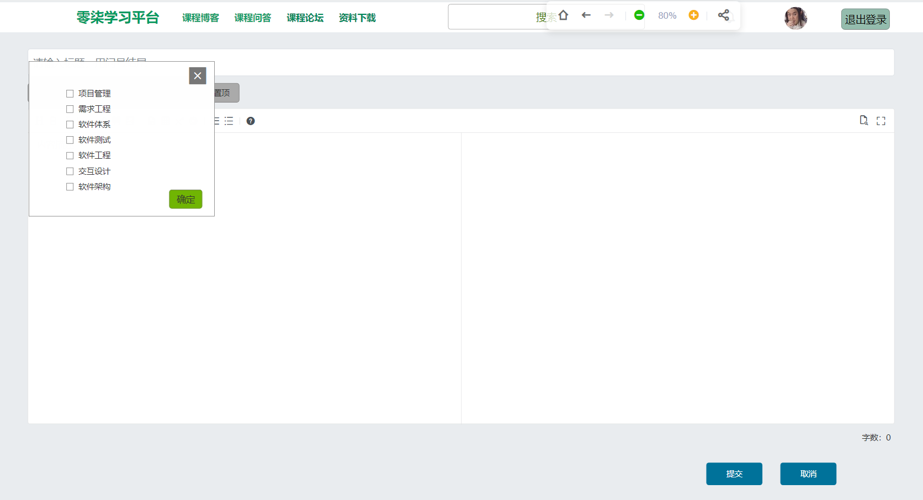

申请置顶

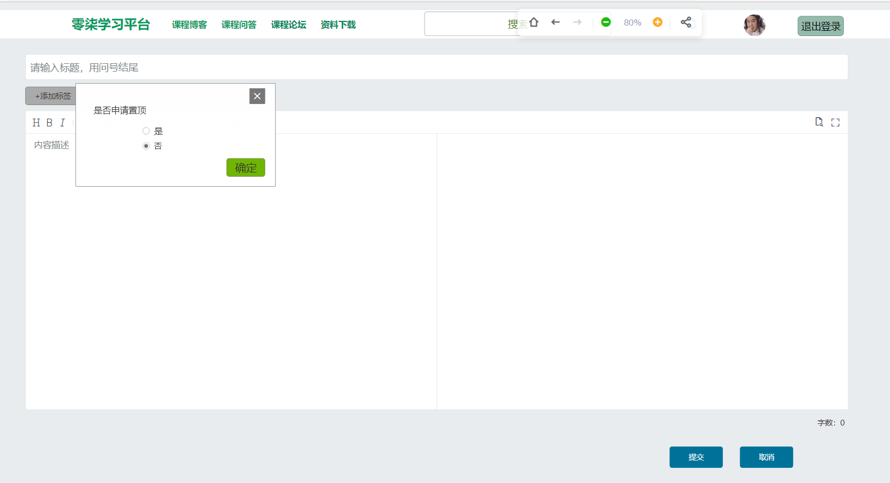

点击提交

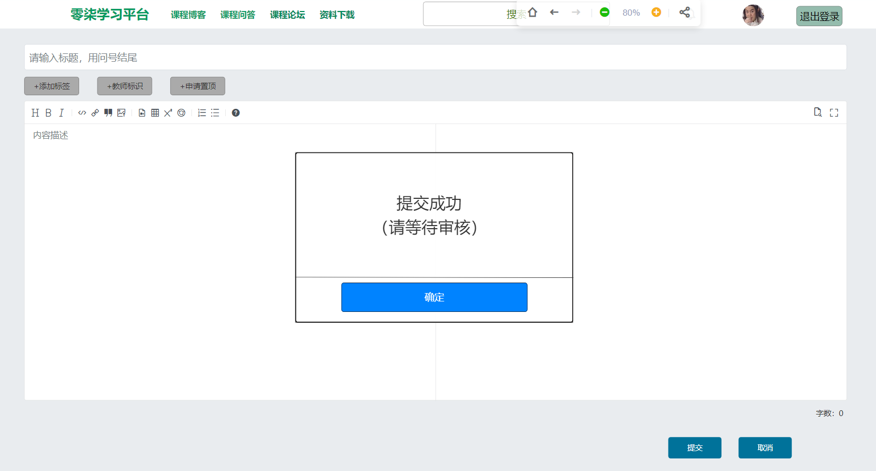

学生发表问答：

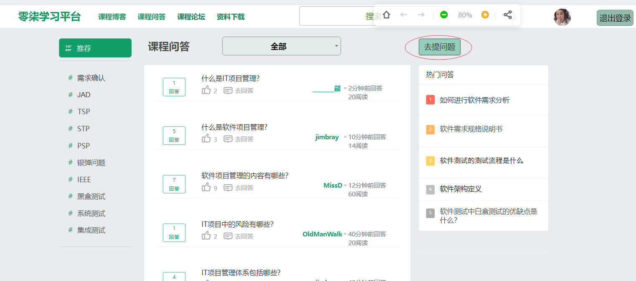

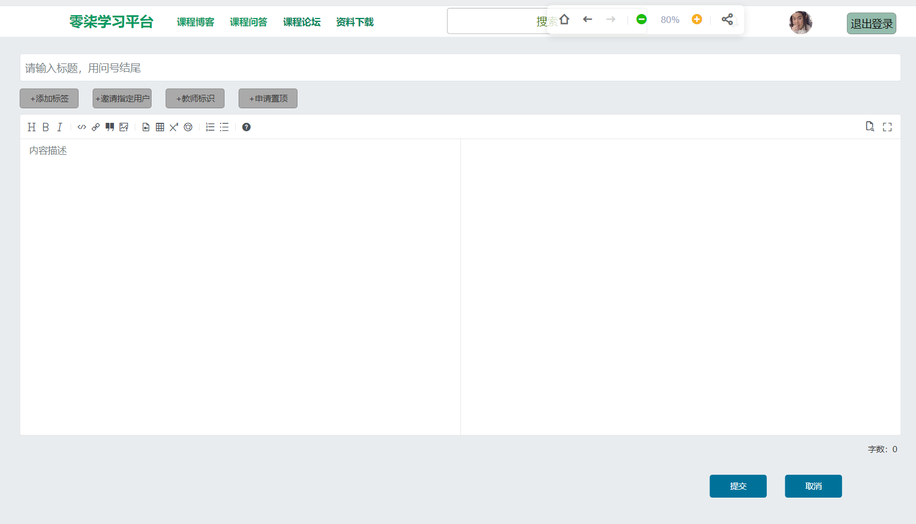

添加标签

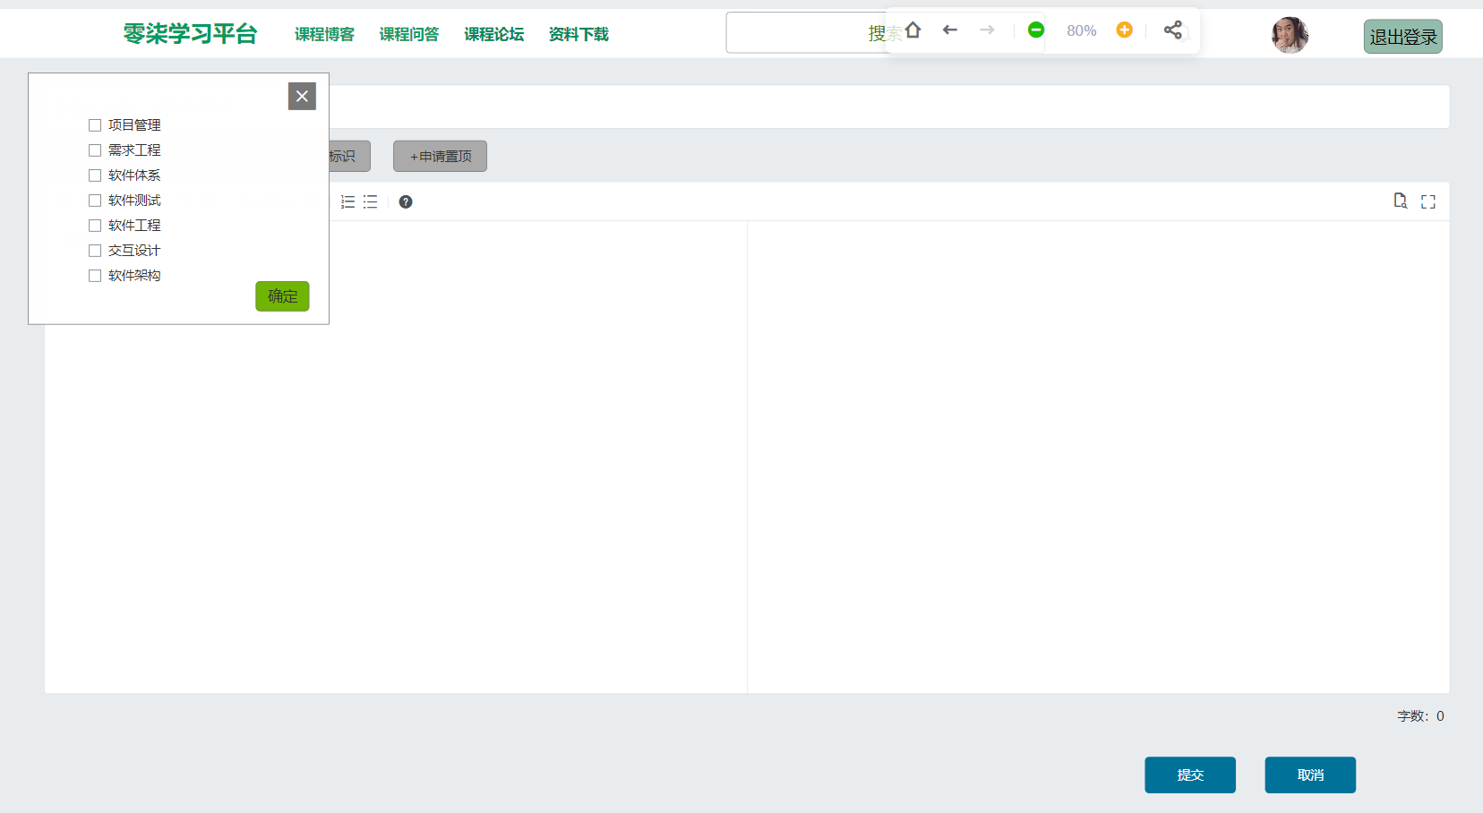

邀请指定用户

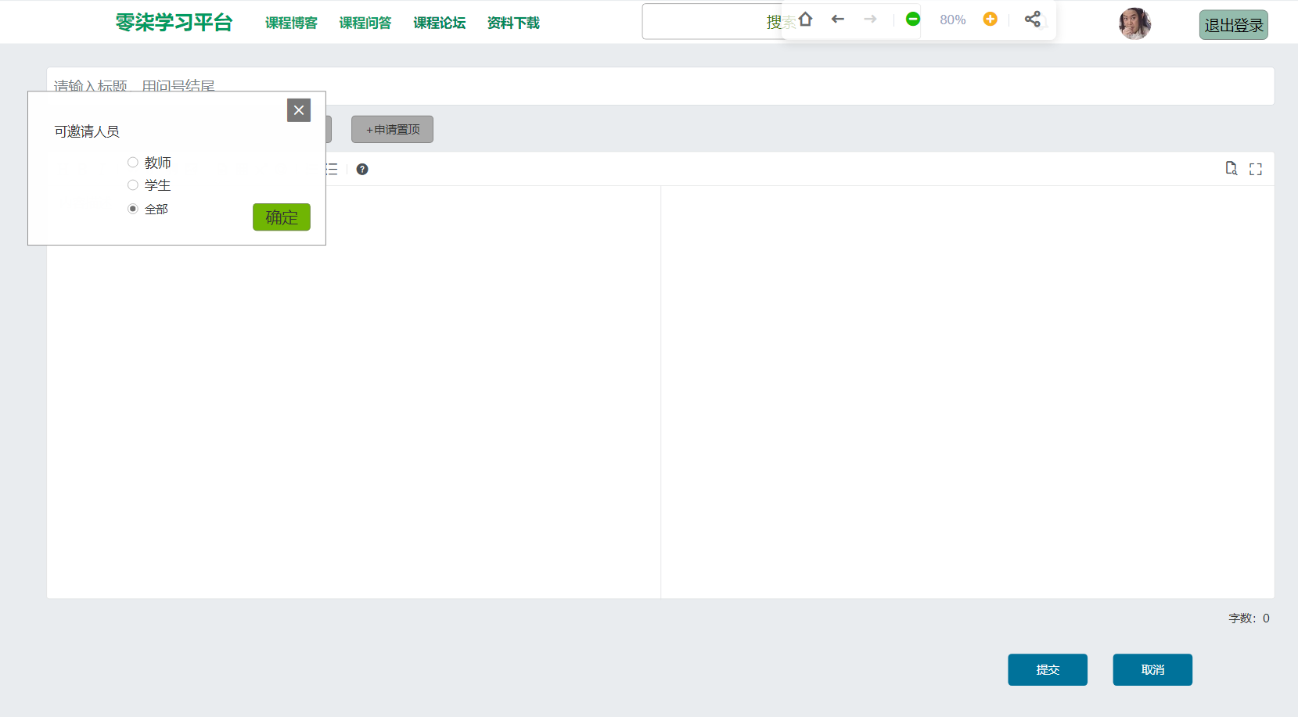

提交后

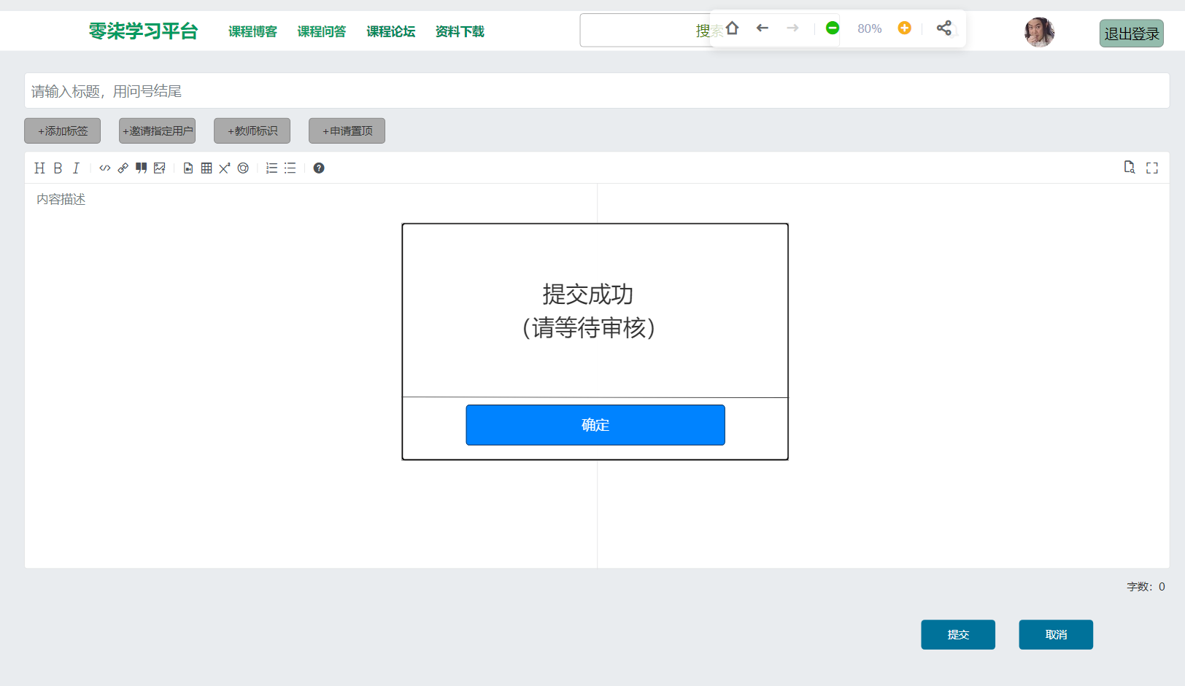

讨论：

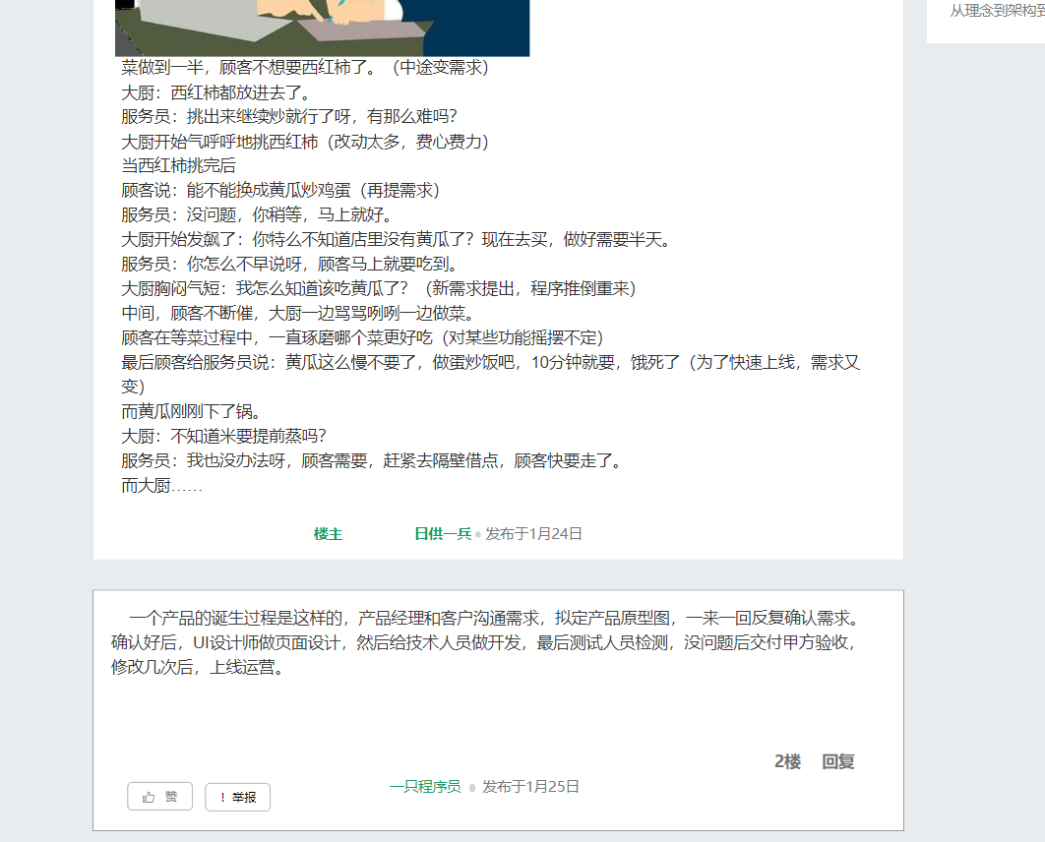

输入内容提交

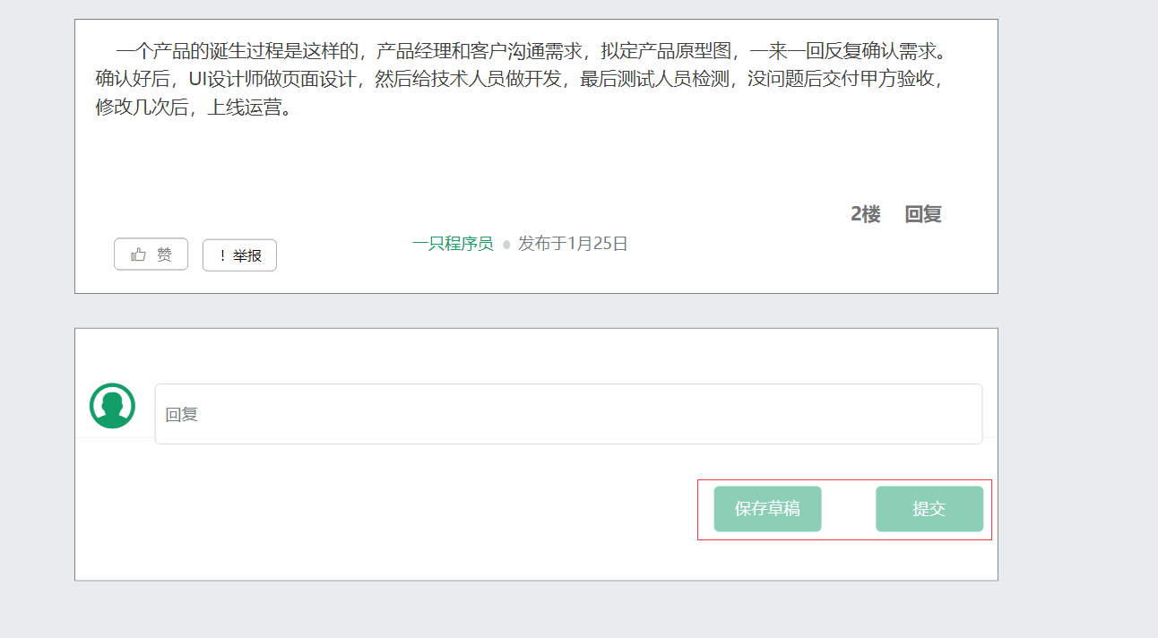

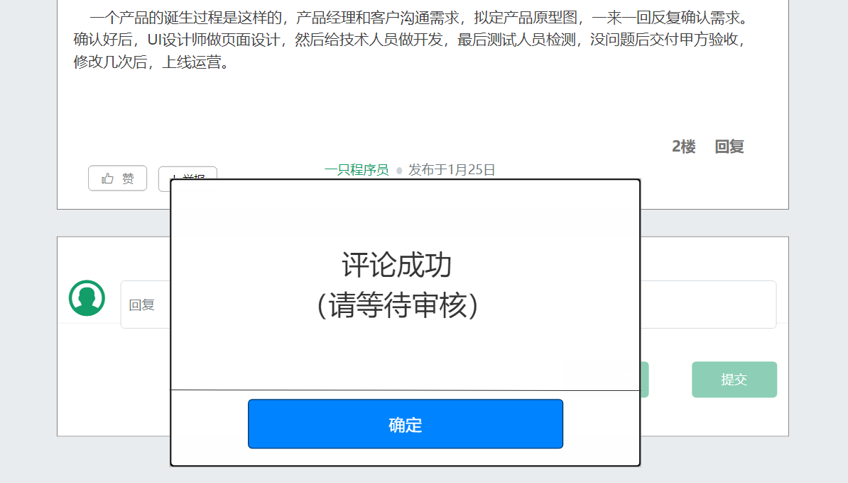

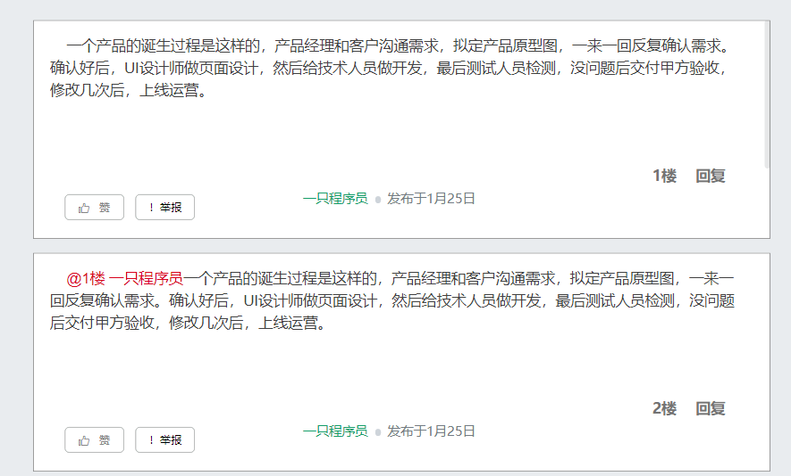

点击回复

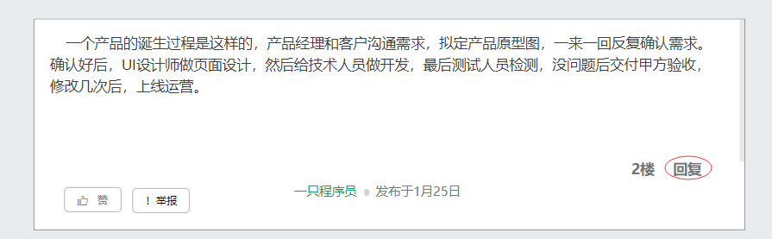

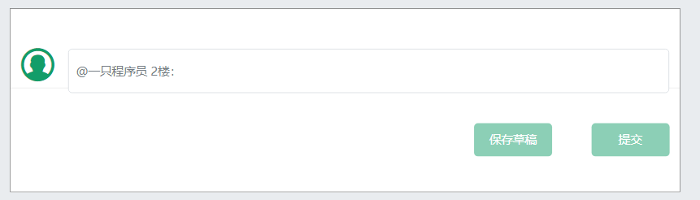

评论：

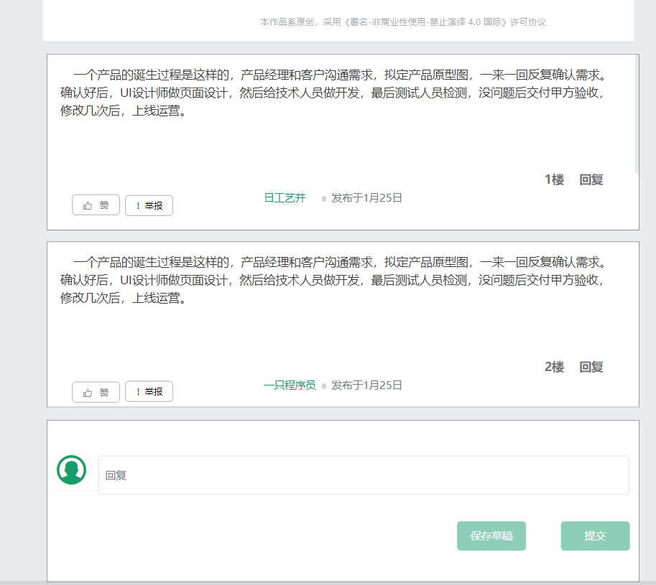

提交

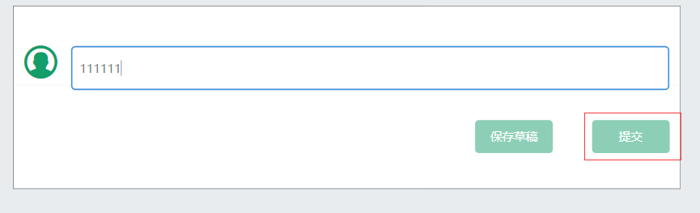

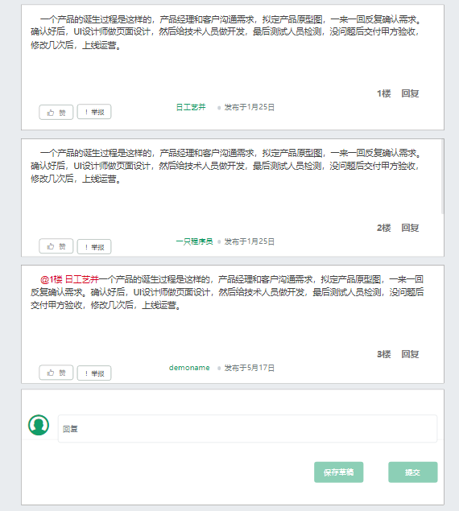

点击单个回复

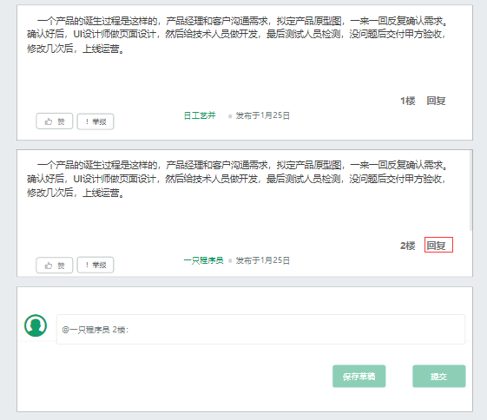

评论答案：

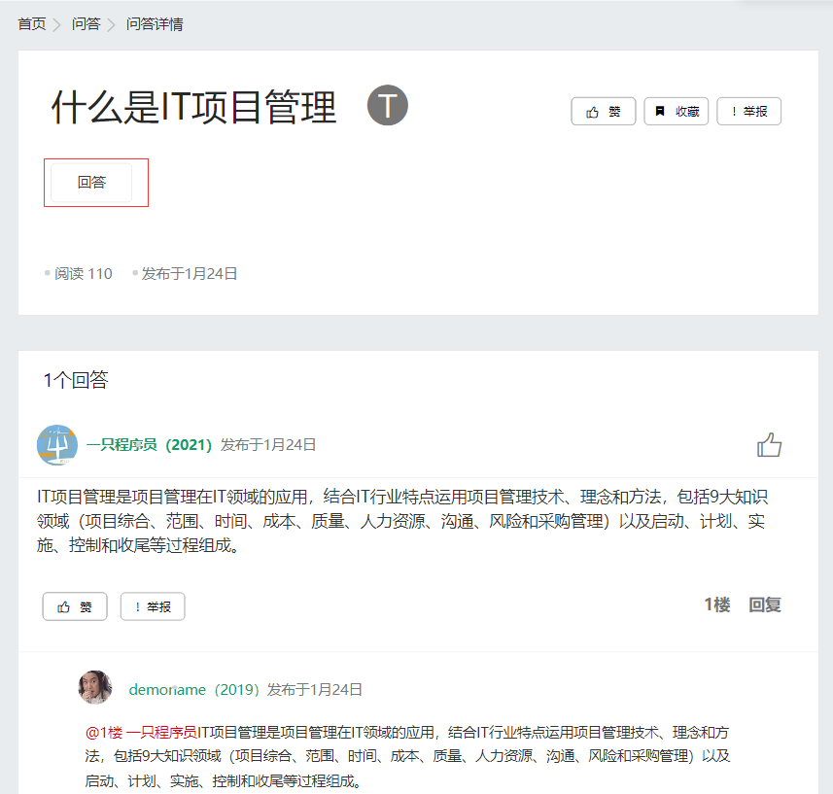

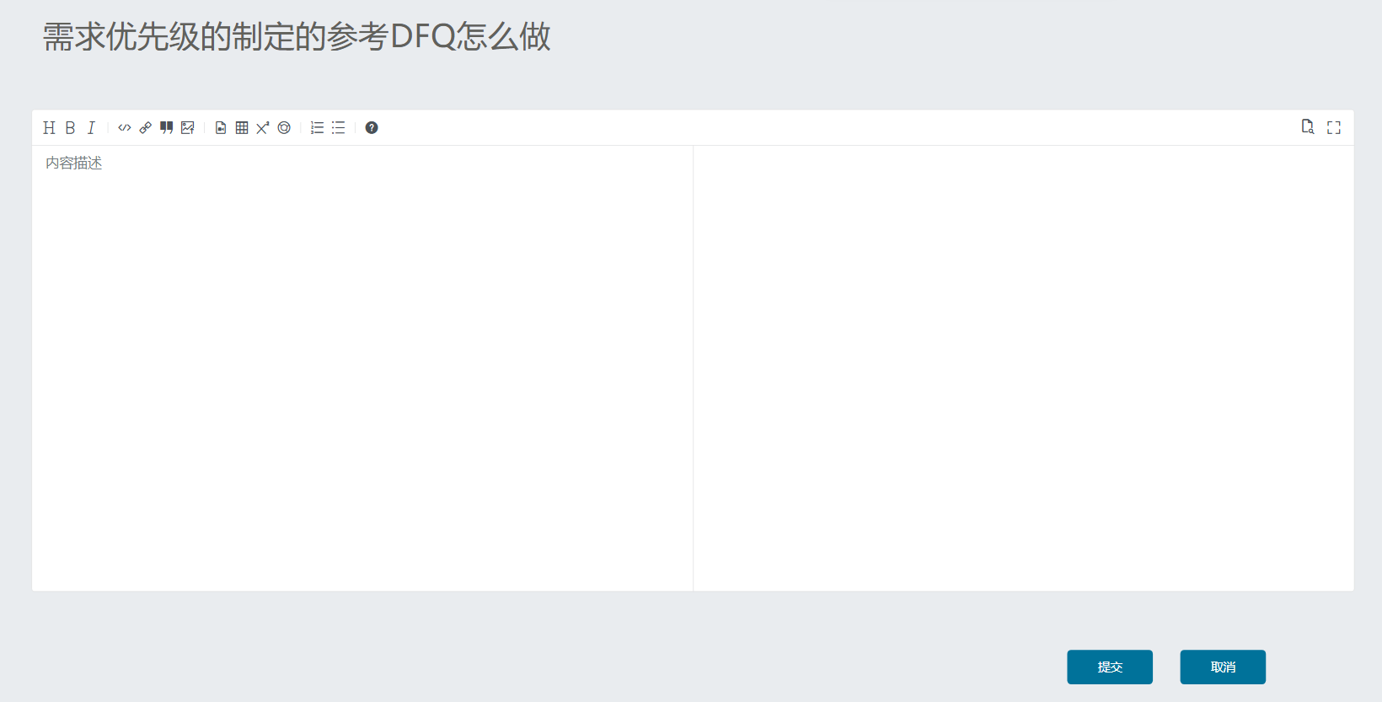

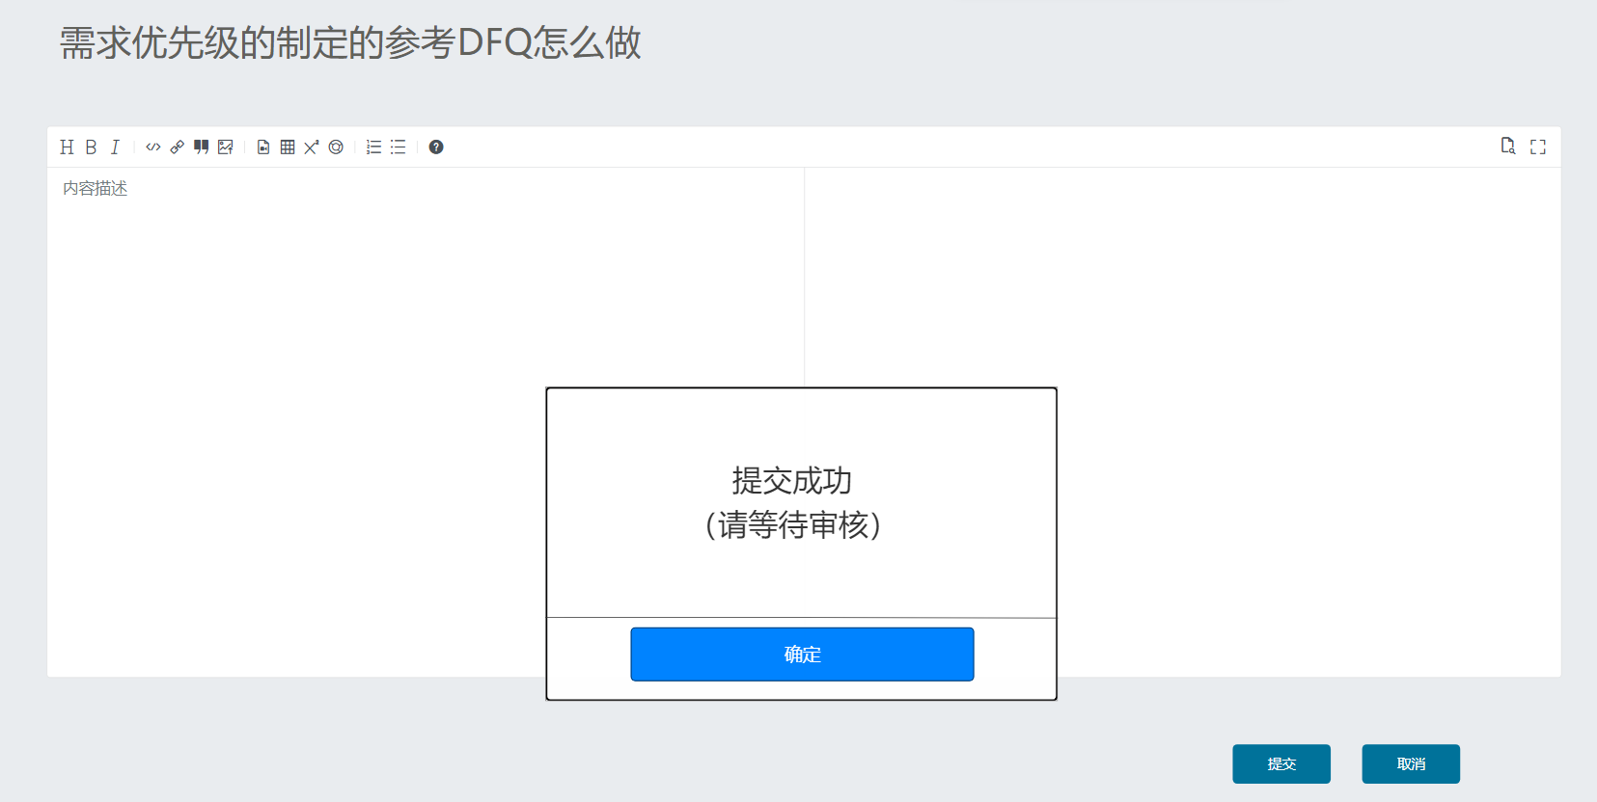

点赞：

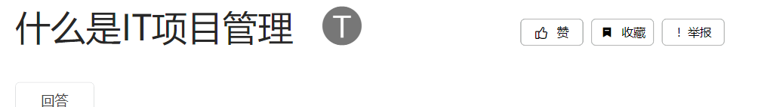

移动到

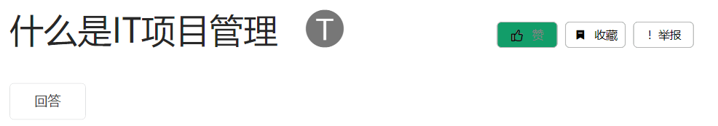

点击后

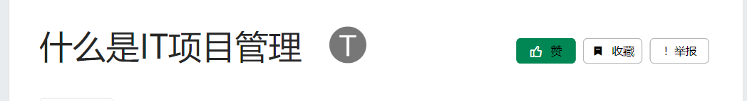

6.程序文件(或命令文件)和数据文件一览表

1.实例文档

2.愿景与范围文档

3.数据字典

4.质量与属性

5.界面原型